TRƯỜNG ĐẠI HỌC FPT — CƠ SỞ ĐÀ NẴNG
Đề xuất dự án môn Khởi nghiệp
━━━━━━━━━━━━━━
ĐỀ XUẤT DỰ ÁN KHỞI NGHIỆP · BẢN RÚT GỌN
ExamLap
Nền tảng cho thuê laptop đi thi trong khuôn viên đại học
Không sinh viên nào phải bỏ một buổi thi vì cái máy tính.
Tên dự án | ExamLap — thuê laptop theo ca thi
Địa bàn thí điểm | Đại học FPT Đà Nẵng — phường Hoà Hải, Ngũ Hành Sơn
Quy mô khởi động | 10 máy · vốn đầu tư 93.250.000đ
Nhóm thực hiện | ……………………………………………
Giảng viên hướng dẫn | ……………………………………………
Lớp / Học kỳ | ……………………………………………

Đà Nẵng, tháng 9 năm 2026
Bản rút gọn 1.0 — bản đầy đủ 277 trang nộp kèm

MỤC LỤC
Tóm tắt điều hành 4
Ghi chú về tài liệu và độ tin cậy của dữ liệu 5
1. Vấn đề 6
1.1. Cái giá của một buổi thi bị lỡ 7
1.2. Vì sao các phương án hiện có không giải quyết được 7
2. Giải pháp và điểm khác biệt 8
2.1. Ba cam kết dịch vụ 8
2.2. Khác biệt so với các đơn vị đang có 8
2.3. Vì sao giá cao hơn mà khách vẫn trả 10
3. Thị trường và khách hàng 11
3.1. Ba nhóm khách hàng 11
3.2. Tính mùa vụ — rủi ro lớn nhất về dòng tiền 11
4. Mô hình kinh doanh và bảng giá 13
4.1. Bảng giá 13
4.2. Ba nguồn doanh thu 13
4.3. Ai là người cho thuê: tự sở hữu hay làm sàn trung gian 13
5. Vận hành 15
5.1. Bốn vai trò 15
5.2. Quy trình quay vòng máy 15
5.3. Chỉ số vận hành phải theo dõi 16
6. An toàn tài sản và dữ liệu 18
6.1. Năm lớp phòng thủ 18
6.2. Ranh giới của việc theo dõi thiết bị 18
6.3. Khi máy không được trả 19
6.4. Dữ liệu cá nhân 19
7. Giải pháp phần mềm 20
7.1. Kiến trúc 20
7.2. Vòng đời đơn thuê 24
7.3. Luồng đặt thuê và thanh toán 25
7.4. Bài toán kỹ thuật khó nhất: không được bán trùng một chiếc máy 28
7.5. Lược đồ dữ liệu 28
7.6. Giao diện 31
7.7. Kế hoạch lập trình 12 tuần 33
8. Kế hoạch tài chính 34
8.1. Vốn đầu tư ban đầu 34
8.2. Chi phí vận hành 35
8.3. Kết quả kinh doanh 12 tháng 35
8.4. Điểm hoà vốn 36
8.5. Ba kịch bản 37
8.6. Năm thứ hai 37
9. Rủi ro và pháp lý 39
9.1. Năm rủi ro lớn nhất 39
9.2. Pháp lý 39
10. Lộ trình, đội ngũ và đề nghị 41
10.1. Mười hai tháng đầu 41
10.2. Đội ngũ và lợi thế 42
Phụ lục A — Bảng khảo sát sơ cấp 43
Cách đọc kết quả 44
Phụ lục B — Biểu phí bồi thường 45
Phân cấp tình trạng ngoại hình 45
Biểu phí 45
Khi máy không được trả 46
Phụ lục C — Dữ liệu nhóm phải tự kiểm chứng 47
Phụ lục D — Tài liệu tham khảo 49

Tóm tắt điều hành
Vấn đề. Sinh viên Đại học FPT thi cuối kỳ bằng phần mềm EOS chạy trên chính laptop cá nhân, bắt buộc Windows, kèm Safe Exam Browser; MacBook chip M1 trở lên không thi được; bài làm nằm trên ổ cứng máy sinh viên trước khi nộp lên máy chủ. Chiếc laptop vì thế là điểm chết đơn lẻ của việc dự thi. Trượt một môn vì hỏng máy tốn khoảng 4.424.000đ học phí [Ước lượng của nhóm] cộng một học kỳ chậm tiến độ. Trong khi đó, các đơn vị cho thuê laptop ở Đà Nẵng đều cách khu Hoà Hải 8 đến 15 km, bán theo ngày, và không ai giao một chiếc máy đã cài sẵn và chạy thử phần mềm thi.
Giải pháp. ExamLap cho thuê laptop theo ca thi, giao trong khuôn viên, bán "máy đã sẵn sàng thi": Windows bản quyền, EOS và Safe Exam Browser đã cài đúng và chạy thử, có tai nghe có dây, pin đầy, dữ liệu người thuê trước đã xoá sạch. Ba cam kết: giao trước giờ thi 30 phút · đổi máy trong 15 phút nếu lỗi giữa ca thi · hoàn cọc tự động trong 5 phút. Nguyên tắc bảo đảm tài sản là cọc thấp, danh tính mạnh — ExamLap không giữ căn cước hay thẻ sinh viên của khách.
Thị trường. Không nhắm 120.000 sinh viên Đà Nẵng, mà nhắm đúng khoảng 4.500 đến 6.000 sinh viên ĐH FPT Đà Nẵng [Ước lượng của nhóm] — nhóm mà nghiên cứu xác nhận được là bắt buộc phải có laptop Windows chạy được để dự thi. Mục tiêu năm đầu: 382 lượt thuê.
Chỉ tiêu | Năm 1 — 10 máy | Năm 2 — 16 máy
Vốn đầu tư trong năm | 93.250.000đ | 45.180.000đ
Doanh thu | 81.758.200đ | 159.718.200đ
Lợi nhuận sau thuế | 14.442.672đ (biên 17,7%) | 56.115.472đ
Tỉ lệ khai thác đội máy | 42% | 51%
Hoà vốn tiền mặt | 25 lượt thuê mỗi tháng
Thu hồi toàn bộ vốn | tháng thứ 27
Bảng 1. Kế hoạch tài chính hai năm đầu. Chi tiết và giả định ở phần 8.
Điều nhóm chưa biết. Giả định cốt lõi — bao nhiêu phần trăm sinh viên thực sự gặp sự cố máy vào ngày thi — chưa có dữ liệu. Rủi ro lớn hơn: nếu nhà trường đã sẵn có máy dự phòng, mô hình mất lý do tồn tại. Cả hai trả lời được trong một tuần.
KẾT LUẬN — Đề nghị
Cho phép nhóm thực hiện bước một, chi phí dưới 5.000.000đ: khảo sát 150 đến 200 sinh viên, làm việc với
Phòng Khảo thí để trả lời hai câu hỏi chặn, và dựng bản phần mềm chạy được đầu tiên. Kết quả của bước đó,
chứ không phải bản proposal này, mới là căn cứ để quyết định có mua máy hay không.

Ghi chú về tài liệu và độ tin cậy của dữ liệu
Đây là bản rút gọn. Bản đầy đủ 277 trang, gồm 19 chương và 6 phụ lục với 744 trích dẫn, được nộp kèm và chứa toàn bộ lập luận, số liệu và sơ đồ mà bản này chỉ tóm lại.
Tài liệu có ba lớp nội dung, và người đọc cần phân biệt được khi đánh giá từng con số.
Nhãn | Ý nghĩa | Cách dùng
[Đã xác minh] | Xuất hiện nhất quán ở nhiều nguồn độc lập, có đường dẫn | Dùng được để ra quyết định
[Cần kiểm chứng] | Lấy từ một nguồn, hoặc từ đoạn trích chưa mở được trang gốc | Phải xác minh lại trước khi quyết định tài chính
[Ước lượng của nhóm] | Nhóm tự suy ra, kèm giả định | Chỉ đúng khi giả định đúng
Bảng 2. Ba mức độ tin cậy dùng thống nhất trong tài liệu. Con số không nhãn thuộc nhóm thứ nhất.
LƯU Ý — Một hạn chế phải nói trước
Toàn bộ nghiên cứu nền được thực hiện qua công cụ tìm kiếm, trong môi trường không mở được trực tiếp từng
trang web. Đường dẫn trong phần trích dẫn là đường dẫn có thật, nhưng nội dung gắn với chúng phần lớn được
đọc từ tiêu đề và đoạn trích. Trước khi nộp bản chính thức hoặc trước khi bỏ tiền thật, nhóm phải mở lại từng
nguồn, chụp màn hình làm bằng chứng, và gọi điện xác minh giá với ít nhất năm đơn vị cho thuê tại Đà Nẵng.

1. Vấn đề
Ở phần lớn trường đại học, chiếc laptop là công cụ học tập: thiếu nó thì bất tiện, nhưng sinh viên vẫn ngồi vào phòng thi được với giấy và bút. Ở Đại học FPT thì không. Kỳ thi cuối kỳ chạy trên phần mềm EOS, và phần mềm đó chạy trên chính máy tính cá nhân của sinh viên; nhà trường không cấp máy cho kỳ thi ^{[1]}.
Trên nền đó là một chuỗi ràng buộc kỹ thuật. EOS bắt buộc Windows; máy Mac phải cài Windows qua Bootcamp, và MacBook chip M1 trở lên không cài được nên không thi được ^{[2]} ^{[3]}. Kỳ thi dùng kèm Safe Exam Browser đúng phiên bản lấy từ cổng thi của trường, và file EOSClient.exe chỉ chạy được khi còn nằm trong thư mục giải nén ban đầu ^{[4]}. Bài làm được lưu thành tệp trên ổ cứng máy sinh viên rồi mới nộp lên máy chủ ở bước cuối ^{[5]} [Cần kiểm chứng]. Phần thi nghe còn cần tai nghe có dây, trong khi nhiều laptop đời mới đã bỏ jack 3.5mm ^{[6]}.
Gộp lại, kết luận rất gọn: chiếc laptop là điểm chết đơn lẻ của việc dự thi. Không có máy dự phòng đặt sẵn trong phòng thi, không có phương án thi trên giấy, và không có cách lấy bài đang làm dở ra khỏi một chiếc máy đã tắt ngóm.
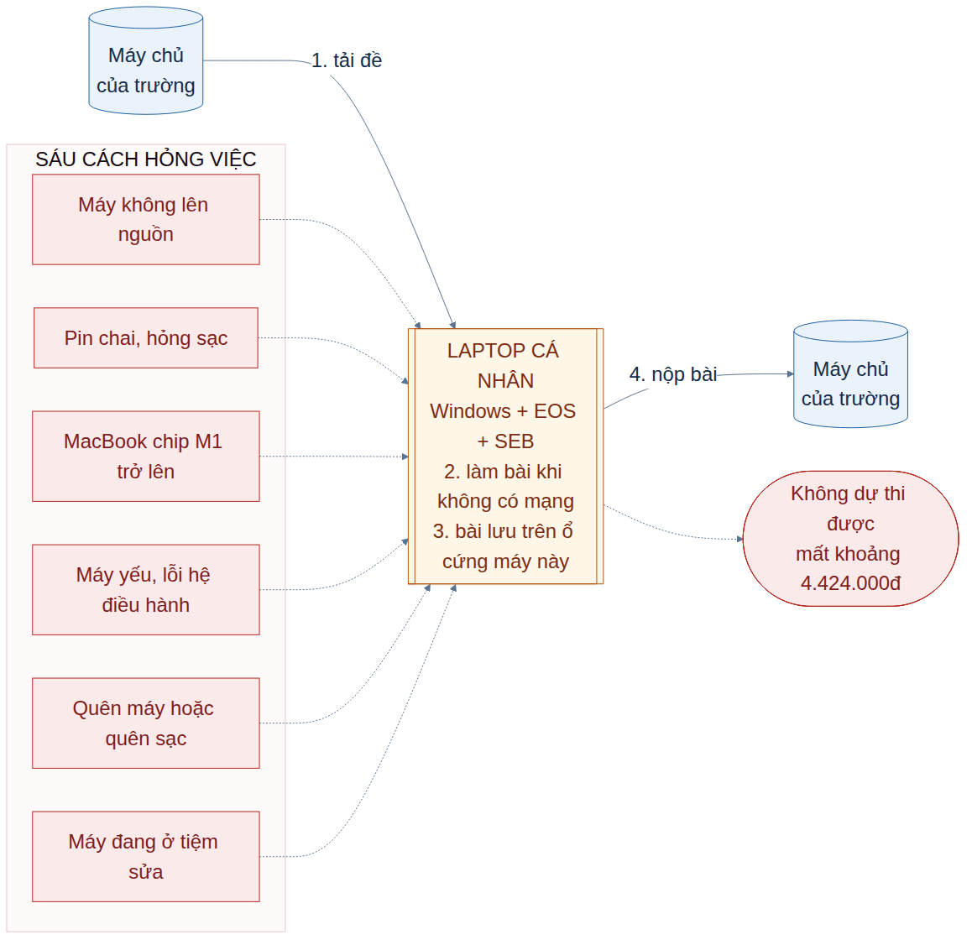
Hình 1. Luồng dữ liệu của một ca thi EOS và sáu cách chiếc laptop cá nhân có thể làm hỏng cả buổi thi.
Nguồn: nhóm tác giả, dựng từ hướng dẫn thi EOS của nhà trường.

1.1 Cái giá của một buổi thi bị lỡ
Học phí giai đoạn chuyên ngành tại campus Đà Nẵng là 22.120.000đ một học kỳ ^{[7]}. Một học kỳ bốn tháng, nếu có khoảng năm môn thi thì giá trị kinh tế của một môn thi vào khoảng 4.424.000đ [Ước lượng của nhóm, giả định năm môn một kỳ], chưa kể một học kỳ chậm tiến độ và một môn tiên quyết bị lùi.
Đặt cạnh giá thuê một ca thi từ 79.000đ đến 179.000đ, tỉ lệ chi phí trên rủi ro là 1 trên 25 đến 1 trên 56.

1.2 Vì sao các phương án hiện có không giải quyết được
Phương án hiện nay | Vì sao hỏng
Mượn máy bạn bè | Đúng tuần thi thì bạn nào cũng cần máy của mình. Máy lạ chưa cài EOS, chưa chạy thử
Ra tiệm cho thuê nội thành | Cách khu Hoà Hải 8 đến 15 km, đơn vị thời gian ngắn nhất là một ngày, cần giấy tờ thế chấp, và không ai mở cửa lúc 6 giờ sáng
Mua máy mới gấp | Không kịp, và tốn gấp nhiều lần giá trị một môn thi
Nhà trường cho mượn | Nhóm chưa xác minh được campus Đà Nẵng có máy dự phòng hay không. Đây là rủi ro giả định lớn nhất
Bảng 3. Bốn phương án hiện tại và lý do từng phương án không giải quyết được vấn đề.
LƯU Ý — Giả định cốt lõi chưa có dữ liệu
Nhóm chưa có số liệu về tỉ lệ sinh viên thực sự gặp sự cố máy tính vào ngày thi. Không nguồn công khai nào
trả lời được. Đây là giả định nền của toàn bộ mô hình và phải đo bằng khảo sát 150 đến 200 sinh viên trước khi
bỏ tiền mua máy — bảng hỏi ở Phụ lục A.

2. Giải pháp và điểm khác biệt
ExamLap cho thuê laptop theo ca thi, giao ngay trong khu campus, và bán một thứ cụ thể hơn "cái máy": một chiếc máy đã sẵn sàng thi.
Chín hạng mục làm nên định nghĩa đó, lặp lại sau mỗi lượt thuê: Windows bản quyền · EOS Client đặt đúng thư mục quy định · Safe Exam Browser đúng phiên bản lấy từ cổng thi của trường · đã chạy thử một lượt và lưu ảnh chụp màn hình vào hồ sơ máy · có jack 3.5mm và tai nghe có dây kèm theo · có webcam · pin còn trên 80% dung lượng thực · sạc đầy 100% · dữ liệu của người thuê trước đã xoá sạch.

2.1 Ba cam kết dịch vụ
Cam kết | Nhóm làm được bằng cách nào | Phụ thuộc điều gì
Giao trước giờ thi 30 phút | Điểm giao nhận ngay trong khuôn viên, nhân viên trực từ 6 giờ sáng ngày thi | Nhà trường cho đặt điểm giao nhận (mục C4 Phụ lục C)
Đổi máy trong 15 phút nếu máy lỗi giữa ca thi | Giữ 2 máy dự phòng nóng, không bao giờ cho thuê quá 8 trong 10 máy | Quy trình đổi nhanh không cần ký lại
Hoàn cọc tự động trong 5 phút | Đối soát ảnh trước và sau tự động, lệnh hoàn tiền dựng sẵn | Năng lực hoàn tiền của cổng thanh toán (mục C3)
Bảng 4. Ba cam kết công khai và điều kiện để chúng khả thi. Cả ba chỉ được đưa lên trang chủ sau khi kiểm chứng xong.

2.2 Khác biệt so với các đơn vị đang có

Tiêu chí | Các đơn vị cho thuê tại Đà Nẵng | ExamLap
Vị trí | Sơn Trà, Thanh Khê, Liên Chiểu, Cẩm Lệ — cách Hoà Hải 8 đến 15 km ^{[8]} | Ngay trong khu campus
Đơn vị bán hàng | Theo ngày, tuần, tháng | Theo ca thi 4 giờ
Chuẩn bị máy | Máy trắng, khách tự cài | Đã cài và chạy thử EOS + Safe Exam Browser
Giờ giao | Giờ hành chính | Từ 6 giờ sáng ngày thi
Cách đặt | Gọi điện, nhắn tin, chờ báo giá | Đặt online, thấy tồn kho thật, giữ chỗ 10 phút
Bảo đảm | Cọc tiền mặt kèm giữ căn cước bản gốc | Cọc 300.000đ, không giữ giấy tờ nào
Hiểu quy chế thi | Không | Biết Mac chip M1 không thi được, biết cần tai nghe có dây
Giá | 29.000đ đến 50.000đ một ngày ^{[9]} ^{[10]} ^{[11]} | 79.000đ một ca thi 4 giờ
Bảng 5. Tám tiêu chí so sánh ExamLap với các đơn vị cho thuê laptop hiện có tại Đà Nẵng.

2.3 Vì sao giá cao hơn mà khách vẫn trả
Câu hỏi phản biện rõ ràng nhất: đối thủ 38.000đ một ngày, ExamLap 79.000đ một ca bốn giờ. Tính theo giờ dùng máy thì ExamLap đắt hơn nhiều lần.
Câu trả lời là ExamLap không bán thời gian sử dụng máy mà bán xác suất dự thi thành công. Khách không so 79.000đ với 38.000đ; khách so 79.000đ với 4.424.000đ. Ở khung so sánh đó, chênh nhau vài chục nghìn không còn là biến số quyết định — việc máy có chạy được EOS lúc 07:30 hay không mới là biến số duy nhất.
Phần chênh lệch cũng không phải lãi ròng. Nó trả cho chín hạng mục chuẩn bị mỗi lượt, hai máy dự phòng nóng nằm chờ suốt khung giờ thi, nhân viên trực lúc cửa hàng ngoài phố chưa mở, và quỹ rủi ro hư hỏng.
RỦI RO — Thừa nhận: một bộ phận khách vẫn chọn giá rẻ
Sẽ có sinh viên thuê 38.000đ một ngày ở Sơn Trà, hoặc mượn máy bạn cùng phòng với giá 0đ. Nhóm không cạnh
tranh bằng giá. Thị trường mục tiêu là nhóm rủi ro cao: sinh viên dùng Mac chip M-series, máy đang ở tiệm sửa
đúng tuần thi, máy hỏng đột ngột. Song song, gói ngày và gói tháng vẫn để giá bám mặt bằng để giữ nhóm nhạy giá.

3. Thị trường và khách hàng
Nhóm không vẽ một thị trường khổng lồ. Nhóm định nghĩa một ngách sắc nét và nói rõ giả định của từng tầng.
Tầng | Quy mô | Cơ sở
TAM — sinh viên đại học và cao đẳng tại Đà Nẵng | 90.000 đến 120.000 người | 17 trường đại học cộng khối cao đẳng [Ước lượng của nhóm]
SAM — người thi trên máy tính bằng laptop cá nhân tại cụm giáo dục FPT khu Hoà Hải | 7.000 đến 10.000 người | ĐH FPT Đà Nẵng cộng FPT Polytechnic và FPT Schools trong khu [Ước lượng của nhóm]
SOM năm 1 | 382 lượt thuê | khoảng 5% sinh viên ĐH FPT Đà Nẵng, mỗi người trung bình 1,5 lượt một năm
Bảng 6. Ba tầng thị trường. SOM khớp tuyệt đối với mô hình tài chính chứ không phải một con số đặt riêng cho chương thị trường.
Sinh viên ĐH FPT Đà Nẵng ước khoảng 4.500 đến 6.000 người [Ước lượng của nhóm] — trường không công bố số liệu theo từng campus, đây là dữ kiện phải xin từ Phòng Công tác Sinh viên.
Lập luận nhóm muốn được đọc: "Chúng tôi không nhắm 120.000 sinh viên Đà Nẵng. Chúng tôi nhắm đúng khoảng 5.000 sinh viên Đại học FPT Đà Nẵng — nhóm mà nghiên cứu công khai xác nhận được là bắt buộc phải có laptop Windows chạy được để dự thi. Chỉ cần 5% trong số đó cần tới dịch vụ một lần mỗi năm là đã đủ 382 lượt thuê. Đủ nhỏ để làm thật, đủ rõ để chứng minh nhu cầu."

3.1 Ba nhóm khách hàng
Nhóm | Tình huống | Gói thường mua
Sự cố đột xuất | Máy hỏng trong 48 giờ trước ca thi | Ca thi khẩn cấp 179.000đ
Máy không đủ điều kiện thi | Dùng MacBook chip M1 trở lên, hoặc máy quá yếu không cài được SEB | Ca thi 79.000đ, đặt trước theo lịch thi
Đồ án và thực tập | Cần máy khoẻ trong vài tuần, không muốn mua | Gói tuần 449.000đ hoặc gói tháng 849.000đ
Bảng 7. Ba nhóm khách hàng và gói dịch vụ tương ứng. Nhóm thứ ba là nguồn lấp công suất ngoài mùa thi.

3.2 Tính mùa vụ — rủi ro lớn nhất về dòng tiền
Một năm học của ĐH FPT có ba học kỳ, kéo theo ba đợt thi cuối kỳ và ba đợt progress test. Doanh thu vì vậy dồn vào sáu khoảng ngắn trong năm; tháng thấp nhất chỉ bằng khoảng 20% tháng cao nhất.
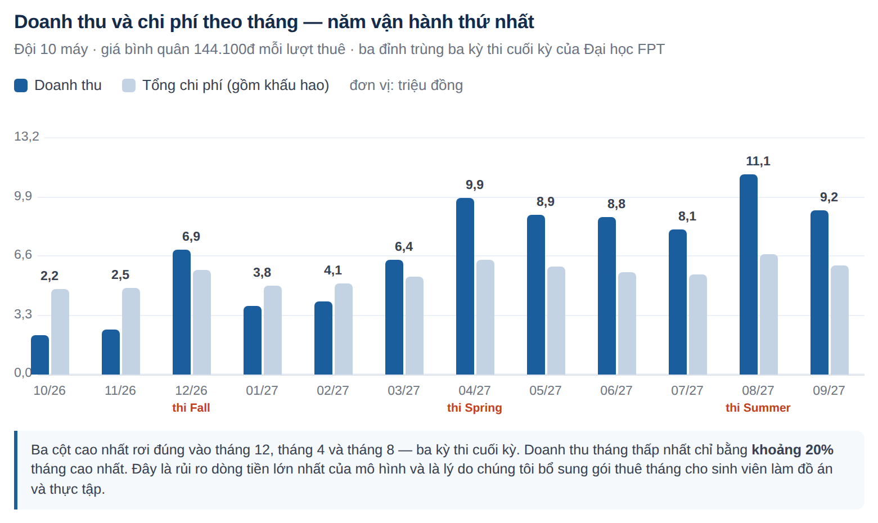
Hình 2. Doanh thu và chi phí theo tháng trong năm vận hành thứ nhất, ba đỉnh trùng ba kỳ thi cuối kỳ.
Nguồn: mô hình tài chính của nhóm.
Đây là lý do gói thuê tháng tồn tại: nó không phải sản phẩm phụ mà là công cụ làm phẳng dòng tiền.

4. Mô hình kinh doanh và bảng giá

4.1 Bảng giá
Gói dịch vụ | Giá bán | Điều kiện | Neo thị trường
Ca thi (4 giờ) | 79.000đ | đặt trước ≥ 12 giờ | đối thủ Đà Nẵng 38.000–50.000đ/ngày
Ngày thi (2 ca, 10 giờ) | 129.000đ | đặt trước ≥ 12 giờ
Ca thi khẩn cấp | 179.000đ | đặt dưới 3 giờ, giao tận cổng trường | không đơn vị nào bán
Tuần thi (7 ngày) | 449.000đ
Tháng (đồ án, thực tập) | 849.000đ |  | DH Lend 1.000.000đ/tháng
Phí miễn trừ thiệt hại | 15.000đ/lượt · 69.000đ/tháng | tự chọn
Tiền cọc | 300.000đ · 150.000đ hạng B · 0đ hạng A | hoàn trong 5 phút
Cách định giá gồm ba nguyên tắc. Một, neo vào thị trường rồi cộng phần bù dịch vụ — giá ca thi 79.000đ cao hơn mặt bằng Đà Nẵng khoảng 1,6 đến 2 lần, phần chênh trả cho chín hạng mục chuẩn bị và máy dự phòng. Hai, giá phải nhỏ hơn nhiều lần thiệt hại nó ngăn chặn — tỉ lệ 1 trên 25 đến 1 trên 56. Ba, cọc thấp và giảm dần theo điểm tín nhiệm, vì với sinh viên thì 300.000đ tiền cọc là rào cản lớn hơn vài chục nghìn tiền thuê.

4.2 Ba nguồn doanh thu
Nguồn | Tỉ trọng năm 1 | Vai trò
Phí thuê theo ca, ngày, tuần | khoảng 66% | Nguồn chính, gắn với mùa thi
Phí miễn trừ thiệt hại tự chọn | khoảng 3% | Biên cao, đồng thời giảm tranh chấp
Gói thuê tháng cho đồ án và thực tập | 25.470.000đ, tức 31,2% | Lấp công suất ngoài mùa thi
Bảng 8. Ba nguồn doanh thu năm thứ nhất trên tổng 81.758.200đ.
Phí miễn trừ thiệt hại là gói tự chọn 15.000đ mỗi lượt: hư hỏng nhẹ được miễn hoàn toàn, hư hỏng nặng được giảm trách nhiệm xuống mức miễn thường cố định 500.000đ, phần còn lại ExamLap chịu. Cấu trúc hai tầng này học từ Rent the Runway và Grover ^{[12]} ^{[13]}. Nó vừa tốt cho khách — thay một màn hình vỡ tốn vài triệu, khách chỉ trả tối đa 500.000đ — vừa tốt cho nhóm vì loại bỏ các vụ nhỏ mà chi phí xử lý cao hơn tiền bồi thường.

4.3 Ai là người cho thuê: tự sở hữu hay làm sàn trung gian
Một câu hỏi phải trả lời dứt khoát. Nhóm chọn tự sở hữu đội máy, không làm sàn cho sinh viên cho sinh viên thuê. Bốn lý do:
- Sản phẩm không cho phép. Máy của một sinh viên khác là máy đã cài đủ thứ, có tài khoản cá nhân, chưa ai kiểm tra nó chạy được phần mềm thi hay không. Giao một chiếc máy như vậy là bán lại đúng cái rủi ro mà khách đang muốn thoát khỏi.
- Nguồn cung cạn đúng lúc cần nhất. Nhu cầu dồn vào tuần thi, nhưng tuần thi cũng chính là lúc mọi sinh viên khác đều cần máy của họ. Cung và cầu tương quan dương gần như tuyệt đối — sàn ngang hàng chỉ chạy được khi cung và cầu lệch pha, như xe hơi đỗ không trong tuần.
- Trách nhiệm không quy được về ai. Máy hỏng thì hai sinh viên tranh chấp một khoản lớn so với túi tiền cả hai, còn nhóm đứng giữa không có thẩm quyền phán xử.
- Giữ tiền hộ người khác là việc có điều kiện. Thu tiền người thuê rồi trả lại chủ máy sau khi trừ hoa hồng là dấu hiệu của dịch vụ trung gian thanh toán, vùng cần giấy phép mà hộ kinh doanh không với tới.
Mô hình lai — nhóm nhận máy của sinh viên vào kho, tự cài lại ảnh chuẩn rồi mới cho thuê — chỉ đáng làm khi đội máy đã chạm trần công suất ba kỳ liên tiếp và nhóm đã có pháp nhân. Khi đó chủ máy là nhà cung cấp vốn thiết bị, không phải người cho thuê.

5. Vận hành

5.1 Bốn vai trò
Vai trò | Ai làm | Được làm gì
Khách thuê | Sinh viên | Đặt máy, xác minh danh tính một lần, thanh toán, nhận và trả máy, khiếu nại trong 48 giờ
Nhân viên giao nhận | Cộng tác viên sinh viên, trả 25.000đ đến 30.000đ một giờ | Chuẩn bị máy, bàn giao, thu hồi, lập biên bản. Không xem được hồ sơ eKYC đầy đủ, không sửa được giá
Quản trị viên | Thành viên nhóm sáng lập | Duyệt hồ sơ eKYC khó, cấu hình giá, xử lý sự cố, xem báo cáo
Đối tác | Cửa hàng laptop cũ, tiệm sửa | Cung cấp máy và bảo hành, cam kết sửa trong 24 giờ
Bảng 9. Bốn vai trò và ranh giới quyền hạn. Đối tác là bên bán máy cho nhóm, không phải bên cho thuê.
Năm thao tác bắt buộc có hai người duyệt: khoá màn hình máy của khách · thêm một người vào danh sách chặn · hoàn tiền ngoài phạm vi tiền cọc · khấu trừ vượt biểu phí công khai · xoá dữ liệu cá nhân theo yêu cầu. Chiều ngược lại — gỡ khoá, gỡ khỏi danh sách chặn — chỉ cần một người. Bất đối xứng này là cố ý: gây hại cho khách phải khó hơn sửa sai.

5.2 Quy trình quay vòng máy
Ba mức tuỳ tình huống. M1 — quay vòng nhanh (khoảng 80% số lượt): máy trả đúng hạn, tem nguyên, khởi động lại cho cơ chế đóng băng đưa phân vùng hệ thống về gốc rồi xoá phân vùng dữ liệu, khoảng 22 phút nhân công, mục tiêu quay vòng 90 phút. M2 — khôi phục ảnh chuẩn (khoảng 18%): khôi phục ảnh gốc từ ổ cứng ngoài, làm định kỳ mỗi 5 lượt và bắt buộc trước mỗi đợt thi cuối kỳ. M3 — dựng lại từ đầu (khoảng 2%): nghi nhiễm mã độc, trước mỗi học kỳ, trước khi thanh lý.
Không có đường tắt. Mọi máy quay về đều phải đi qua bước xoá dữ liệu người thuê trước, ở mức M1 hay M2 tuỳ tình huống, nhưng không bao giờ được bỏ qua. Đây là điều kiện để cam kết "xoá sạch dữ liệu" có giá trị thật. Danh mục mười hai mục đầy đủ ở bản proposal đầy đủ, Phụ lục D.
Ngưỡng cứng: máy có pin dưới 80% dung lượng thực không được cho thuê ca thi, chỉ dùng cho gói tuần và gói tháng có ổ cắm cố định.
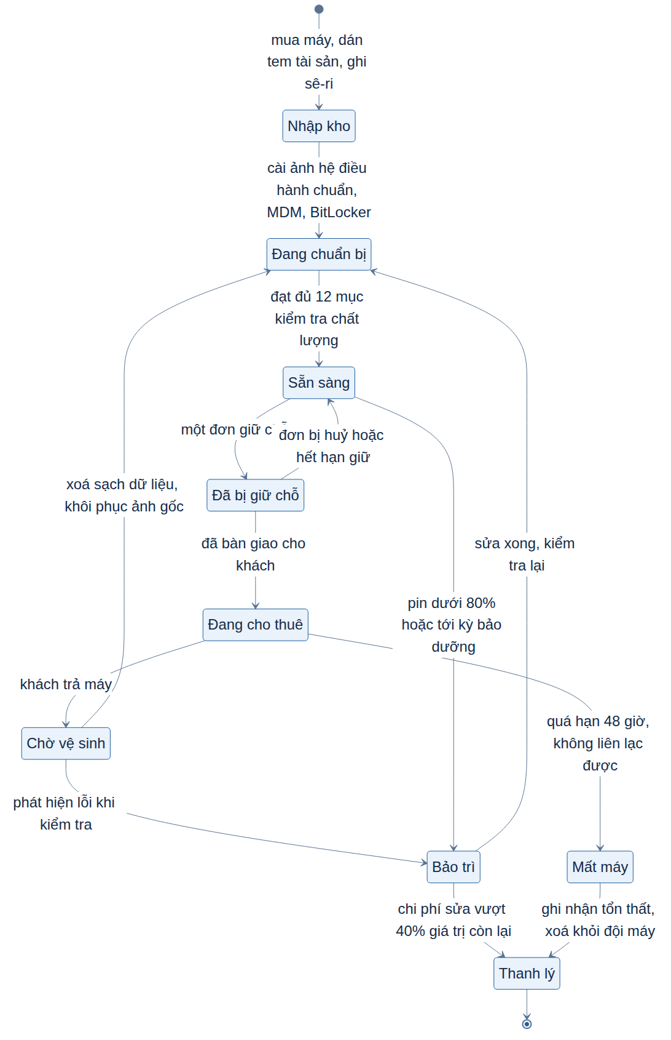
Hình 3. Vòng đời một thiết bị, từ nhập kho qua các chu kỳ cho thuê và bảo trì tới quyết định thanh lý.
Nguồn: nhóm tác giả.

5.3 Chỉ số vận hành phải theo dõi
Chỉ số | Ngưỡng tốt | Ngưỡng báo động
Tỉ lệ khai thác đội máy | trên 60% cả quý là tín hiệu mua thêm máy | dưới 42% là dưới hoà vốn
Thời gian quay vòng mức M1 | không quá 90 phút | trên 150 phút
Tỉ lệ giao đúng giờ | 100% trong mùa thi | bất kỳ lần trễ nào cũng phải mổ xẻ
Sự cố trên 100 lượt | dưới 2 | trên 4
Tỉ lệ hoàn cọc đúng hạn | trên 98% | dưới 95%
Bảng 10. Năm chỉ số vận hành cốt lõi và ngưỡng hành động.

6. An toàn tài sản và dữ liệu
Bài toán nói thẳng: giao một tài sản 6,5 đến 10 triệu đồng cho người lạ trong vài giờ, không có mặt để giám sát, với giá thuê chưa tới một trăm nghìn. Mất một máy nhóm A xoá sạch lợi nhuận của khoảng 59 lượt thuê.
Nguyên tắc của ExamLap ngược với cách làm phổ biến: cọc thấp, danh tính mạnh, thay vì cọc cao và danh tính yếu. Cụ thể, không giữ căn cước, thẻ sinh viên hay bất kỳ giấy tờ tuỳ thân bản gốc nào — vừa là ranh giới pháp lý, vừa vì giữ giấy tờ không hề giúp thu hồi tài sản: thẻ căn cước không bán được, không phát mại được, và người đã quyết định không trả máy thì vẫn xin cấp lại được.

6.1 Năm lớp phòng thủ
Lớp | Nội dung | Chặn được gì · không chặn được gì
1. Sàng lọc đầu vào | eKYC đối chiếu ảnh căn cước với khuôn mặt sống; bắt buộc email @fpt.edu.vn và mã số sinh viên; danh sách chặn nội bộ | Chặn người ngoài trường và người đã vi phạm. Không xác minh được giấy tờ là thật do cơ quan nhà nước cấp
2. Ràng buộc kinh tế | Cọc 300.000đ (giảm còn 150.000đ rồi 0đ theo điểm tín nhiệm), phí miễn trừ thiệt hại, mất quyền dùng dịch vụ cả kỳ thi | Chặn hành vi cẩu thả và tính toán ngắn hạn. Không chặn người quyết tâm lấy máy
3. Bằng chứng | Hợp đồng điện tử có chữ ký; biên bản bàn giao kèm 6 ảnh có mã băm SHA-256; nhật ký hệ thống chỉ ghi thêm | Tạo hồ sơ dùng được khi làm việc với cơ quan chức năng. Không ngăn được sự việc xảy ra
4. Kiểm soát kỹ thuật | MDM check-in mỗi 15 phút, khoá màn hình từ xa (hai người duyệt), BitLocker, mật khẩu BIOS, chặn khởi động USB, khắc laser mã tài sản, tem niêm phong vỡ | Làm máy khó bán lại. Không chặn được người tháo ổ cứng, gỡ pin CMOS hay tắt Wi-Fi
5. Pháp lý | Nhắc nợ bằng văn bản, rồi trình báo theo Điều 175 Bộ luật Hình sự 2015 [Cần kiểm chứng] | Đường cuối cùng. Tốn thời gian, không nên là chỗ dựa chính
Bảng 11. Năm lớp phòng thủ, mỗi lớp kèm giới hạn của chính nó.
Mục tiêu không phải làm cho việc lấy cắp bất khả thi — điều đó không tồn tại với tài sản di động — mà là làm cho kỳ vọng lợi ích của kẻ gian thấp hơn hẳn chi phí và rủi ro, đồng thời giữ trải nghiệm của 99% khách trung thực ở mức nhẹ nhàng.

6.2 Ranh giới của việc theo dõi thiết bị
Phần mềm quản lý thiết bị trên máy cho thuê chỉ được báo trạng thái trực tuyến, báo vị trí gần đúng, và khoá màn hình khi quá hạn. Nó không đọc nội dung tệp, không ghi thao tác bàn phím, không chụp màn hình, không bật camera, và không xoá dữ liệu do khách tạo ra. Lệnh khoá chỉ khoá màn hình, hiển thị số điện thoại liên hệ, và luôn cần hai người duyệt kèm ghi nhật ký. Điều khoản này được viết thành nghĩa vụ của bên cho thuê trong hợp đồng, không phải một lời hứa miệng.

6.3 Khi máy không được trả
Quy trình leo thang công bố trước: 15 phút nhắn tin tự động và bắt đầu tính phí trễ · 60 phút nhắc lần hai kèm cảnh báo khoá · 2 giờ gọi điện, khoá màn hình sau khi hai người duyệt · 24 giờ gửi văn bản yêu cầu trả tài sản · 48 giờ kết xuất hồ sơ và trình báo.

6.4 Dữ liệu cá nhân
Có lưu | Không lưu
Số căn cước đã băm SHA-256, không lưu số gốc | Ảnh căn cước quá 90 ngày kể từ lượt thuê cuối
Họ tên, ngày sinh, mã số sinh viên | Mật khẩu tài khoản trường
Vector đặc trưng khuôn mặt và một ảnh chân dung độ phân giải thấp để nhân viên đối chiếu tại quầy | Vị trí GPS của người dùng
Bản ghi vị trí thiết bị chi tiết tối đa 24 giờ, sau đó ẩn danh hoá | Nội dung bài thi hay tệp của khách trên máy
Bảng 12. Dữ liệu ExamLap thu thập và không thu thập. Ảnh xác minh có hạn xoá tự động 90 ngày.
Dữ liệu sinh trắc học thuộc nhóm nhạy cảm theo Nghị định 13/2023/NĐ-CP, nên phải có sự đồng ý tách bạch, hồ sơ đánh giá tác động xử lý dữ liệu, và cơ chế cho khách tự tải về hoặc yêu cầu xoá.

7. Giải pháp phần mềm
Một mã nguồn, ba giao diện: web cho sinh viên, ứng dụng web chạy trên điện thoại cho nhân viên giao nhận, và bảng điều khiển cho quản trị viên. Quy mô 382 lượt thuê một năm và một nhóm bốn đến năm người không biện minh được cho kiến trúc vi dịch vụ.

7.1 Kiến trúc

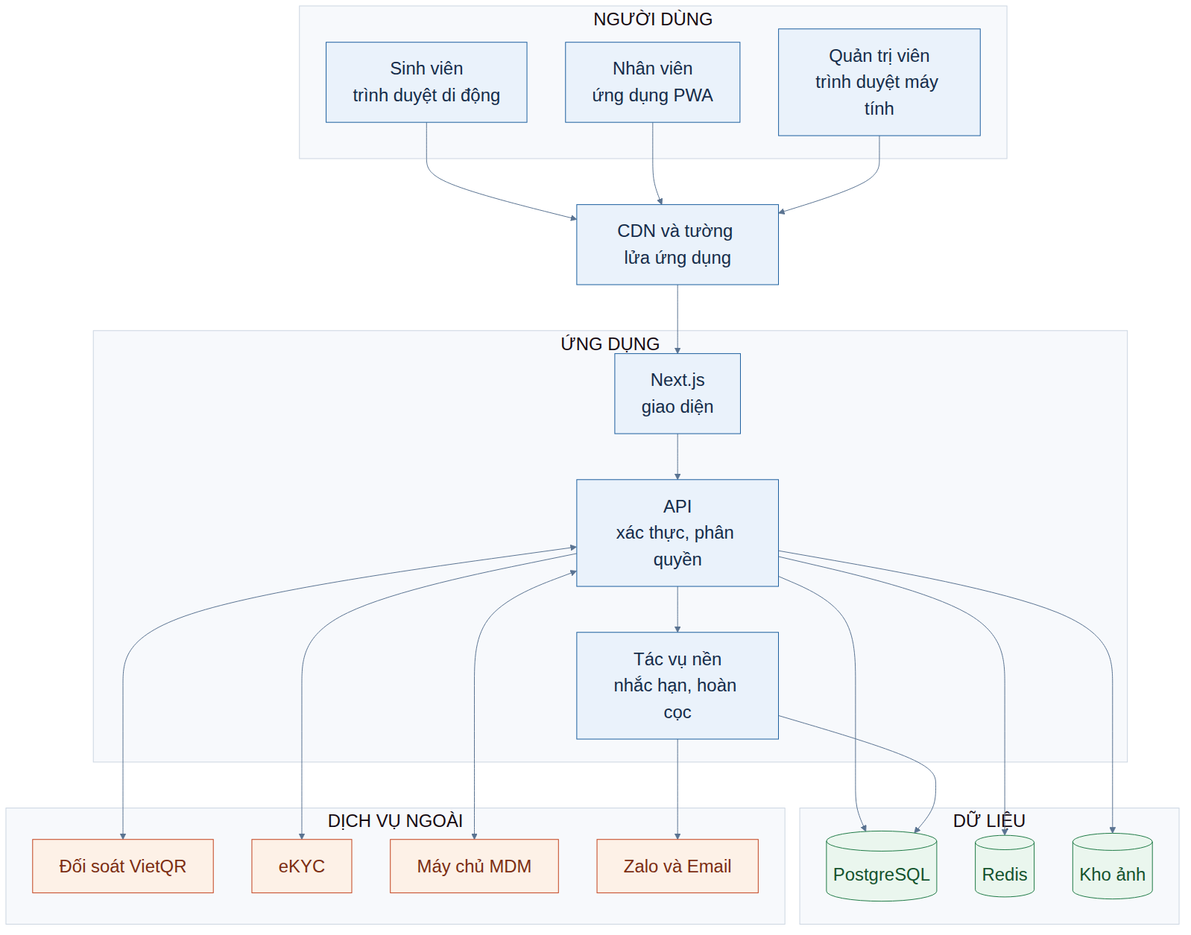
Hình 4. Kiến trúc hệ thống: người dùng, lớp biên, ứng dụng, dữ liệu và các dịch vụ ngoài.
Nguồn: nhóm tác giả.

Lớp | Chọn | Lý do
Ngôn ngữ và khung web | TypeScript trên Next.js, một khối | Sinh viên FPT đã quen JavaScript, một ngôn ngữ cho cả hai đầu
Cơ sở dữ liệu | PostgreSQL với extension btree_gist | MySQL không có ràng buộc EXCLUDE và không có kiểu range — thứ giải triệt để bài toán đặt trùng
Hàng đợi | Redis với BullMQ | Cần lịch chạy mỗi phút để nhả suất giữ chỗ hết hạn và nhắc hạn
Lưu ảnh | Kho đối tượng tương thích S3, đường dẫn ký sẵn 15 phút | Vài nghìn tệp một năm; mã băm là bằng chứng khi tranh chấp
Xác thực | Liên kết đăng nhập một lần tới email @fpt.edu.vn; eKYC tự dựng bằng mã nguồn mở | Nhóm chưa có pháp nhân nên không ký được hợp đồng với nhà cung cấp eKYC nào
Triển khai | Một máy chủ ảo tại Việt Nam, Docker Compose | Độ trễ thấp, từ 157.000đ một tháng ^{[14]}
Bảng 13. Sáu quyết định công nghệ chính. Ngân sách hạ tầng dưới 500.000đ một tháng.

7.2 Vòng đời đơn thuê
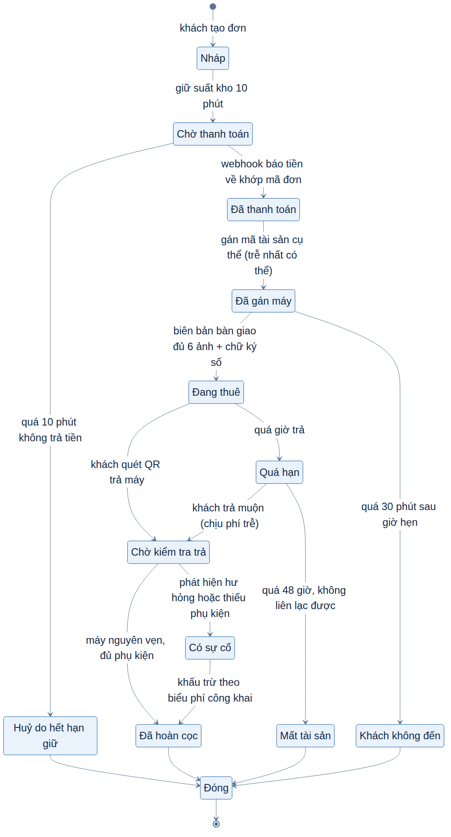
Hình 5. Máy trạng thái của một đơn thuê, mười ba trạng thái với các nhánh quá hạn, sự cố và mất tài sản.
Nguồn: nhóm tác giả.
Nguyên tắc quan trọng nhất: gán máy muộn nhất có thể. Đơn chỉ gắn với kiểu máy cho tới sát giờ giao, nên một máy hỏng đột xuất không làm hỏng đơn đã bán.

7.3 Luồng đặt thuê và thanh toán

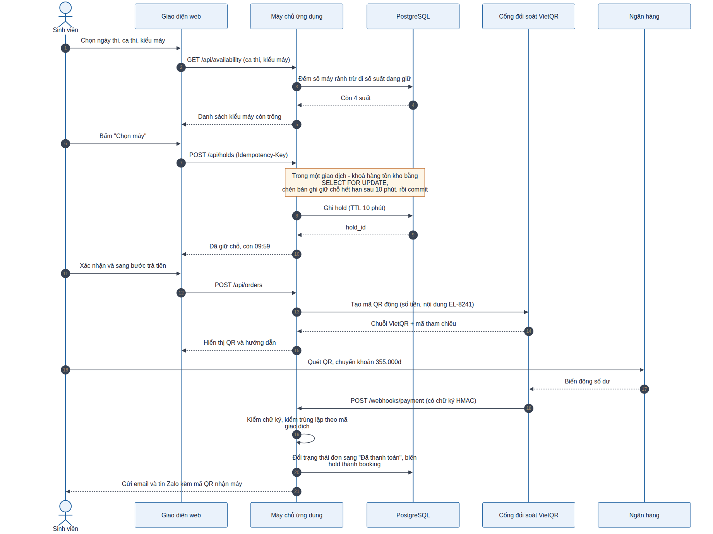
Hình 6. Trình tự đặt thuê: kiểm tra máy trống, giữ chỗ mười phút có khoá tồn kho, sinh mã VietQR động, nhận webhook có chữ ký rồi xác nhận đơn.
Nguồn: nhóm tác giả.

7.4 Bài toán kỹ thuật khó nhất: không được bán trùng một chiếc máy
Ba cách chống đặt trùng: khoá bi quan bằng SELECT ... FOR UPDATE, khoá lạc quan bằng cột phiên bản, và ràng buộc loại trừ của PostgreSQL với kiểu khoảng thời gian. Nhóm chọn cách thứ ba vì nó ép ở tầng cơ sở dữ liệu, đúng hay sai không phụ thuộc vào việc lập trình viên có nhớ viết khoá hay không.
CREATE TABLE inventory_holds (
id uuid PRIMARY KEY DEFAULT gen_random_uuid(),
device_id uuid NOT NULL REFERENCES devices(id),
order_id uuid REFERENCES orders(id),
period tstzrange NOT NULL, -- biên nửa mở [)
status text NOT NULL DEFAULT 'active',
expires_at timestamptz NOT NULL, -- giữ chỗ 10 phút
EXCLUDE USING gist (device_id WITH =, period WITH &&)
WHERE (status <> 'cancelled')
);
Ràng buộc loại trừ — hai suất giữ chồng khung giờ trên cùng một máy bị cơ sở dữ liệu từ chối với mã lỗi 23P01.
Hai người bấm đặt cùng lúc: cả hai cùng chèn một dòng inventory_holds; PostgreSQL cho một dòng qua, dòng còn lại nhận 23P01, ứng dụng bắt lỗi đó và gợi ý máy khác. Không có cửa sổ nào để hai đơn cùng thắng.
Ba bài toán còn lại được xử lý tương tự ở tầng dữ liệu: tiền vào một lần ghi nhận một lần bằng UNIQUE (provider, provider_txn_id) và mã chống lặp yêu cầu; nhật ký không sửa được bằng cách thu hồi quyền UPDATE và DELETE trên bảng nhật ký cộng chuỗi mã băm nối tiếp; ảnh hiện trạng chứng minh được bằng mã băm SHA-256 lưu kèm mỗi bản ghi.

7.5 Lược đồ dữ liệu

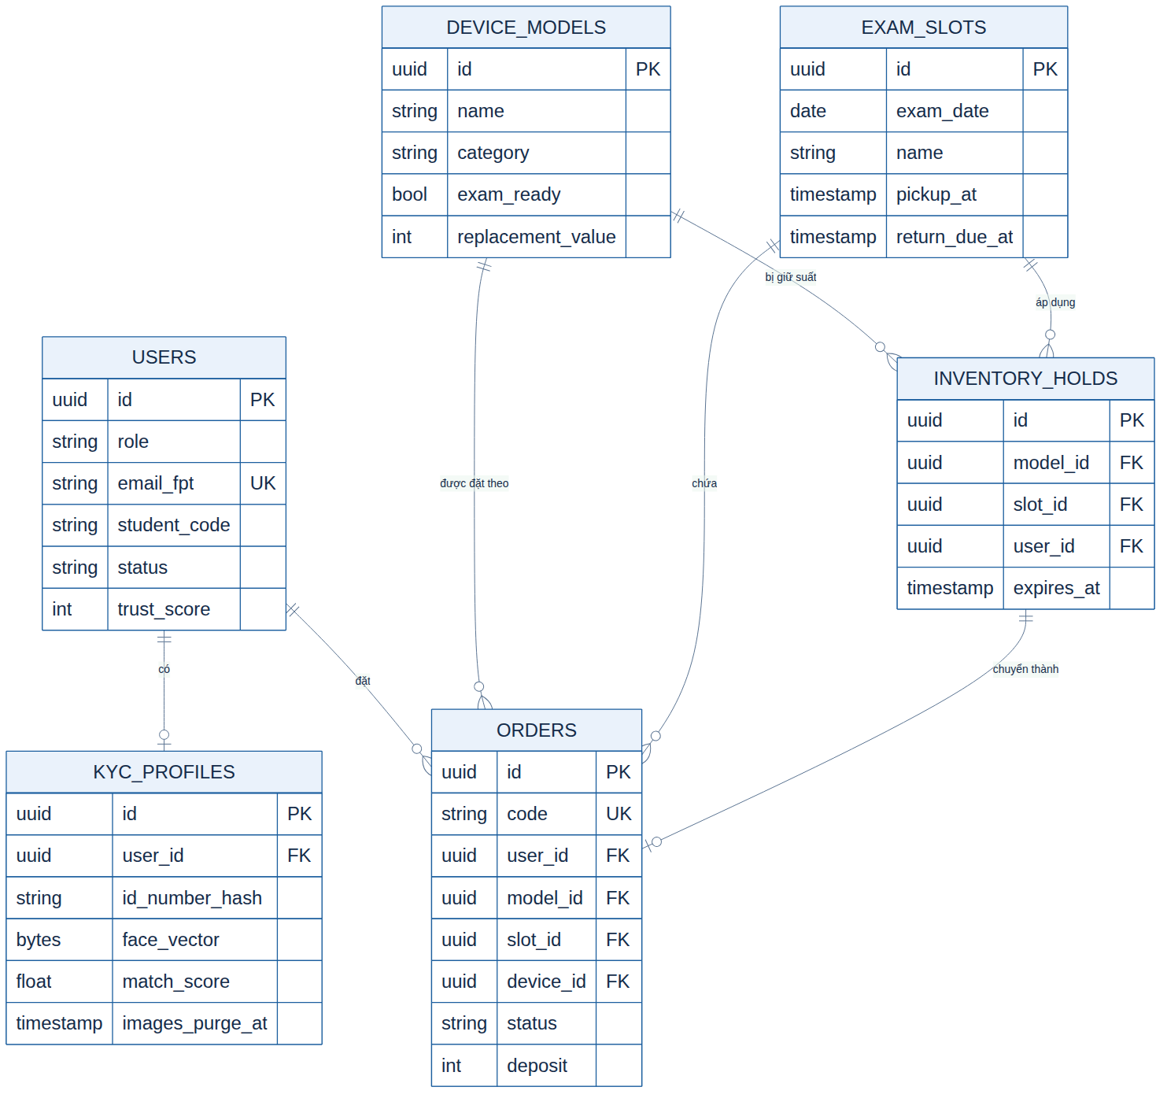
Hình 7. Lược đồ dữ liệu phần đặt thuê: người dùng, hồ sơ xác minh, kiểu máy, ca thi, suất giữ chỗ và đơn thuê.
Nguồn: nhóm tác giả.

7.6 Giao diện
Mười màn hình đã được dựng thành nguyên mẫu HTML. Đây là bản dựng thiết kế, không phải ảnh chụp hệ thống đang chạy.
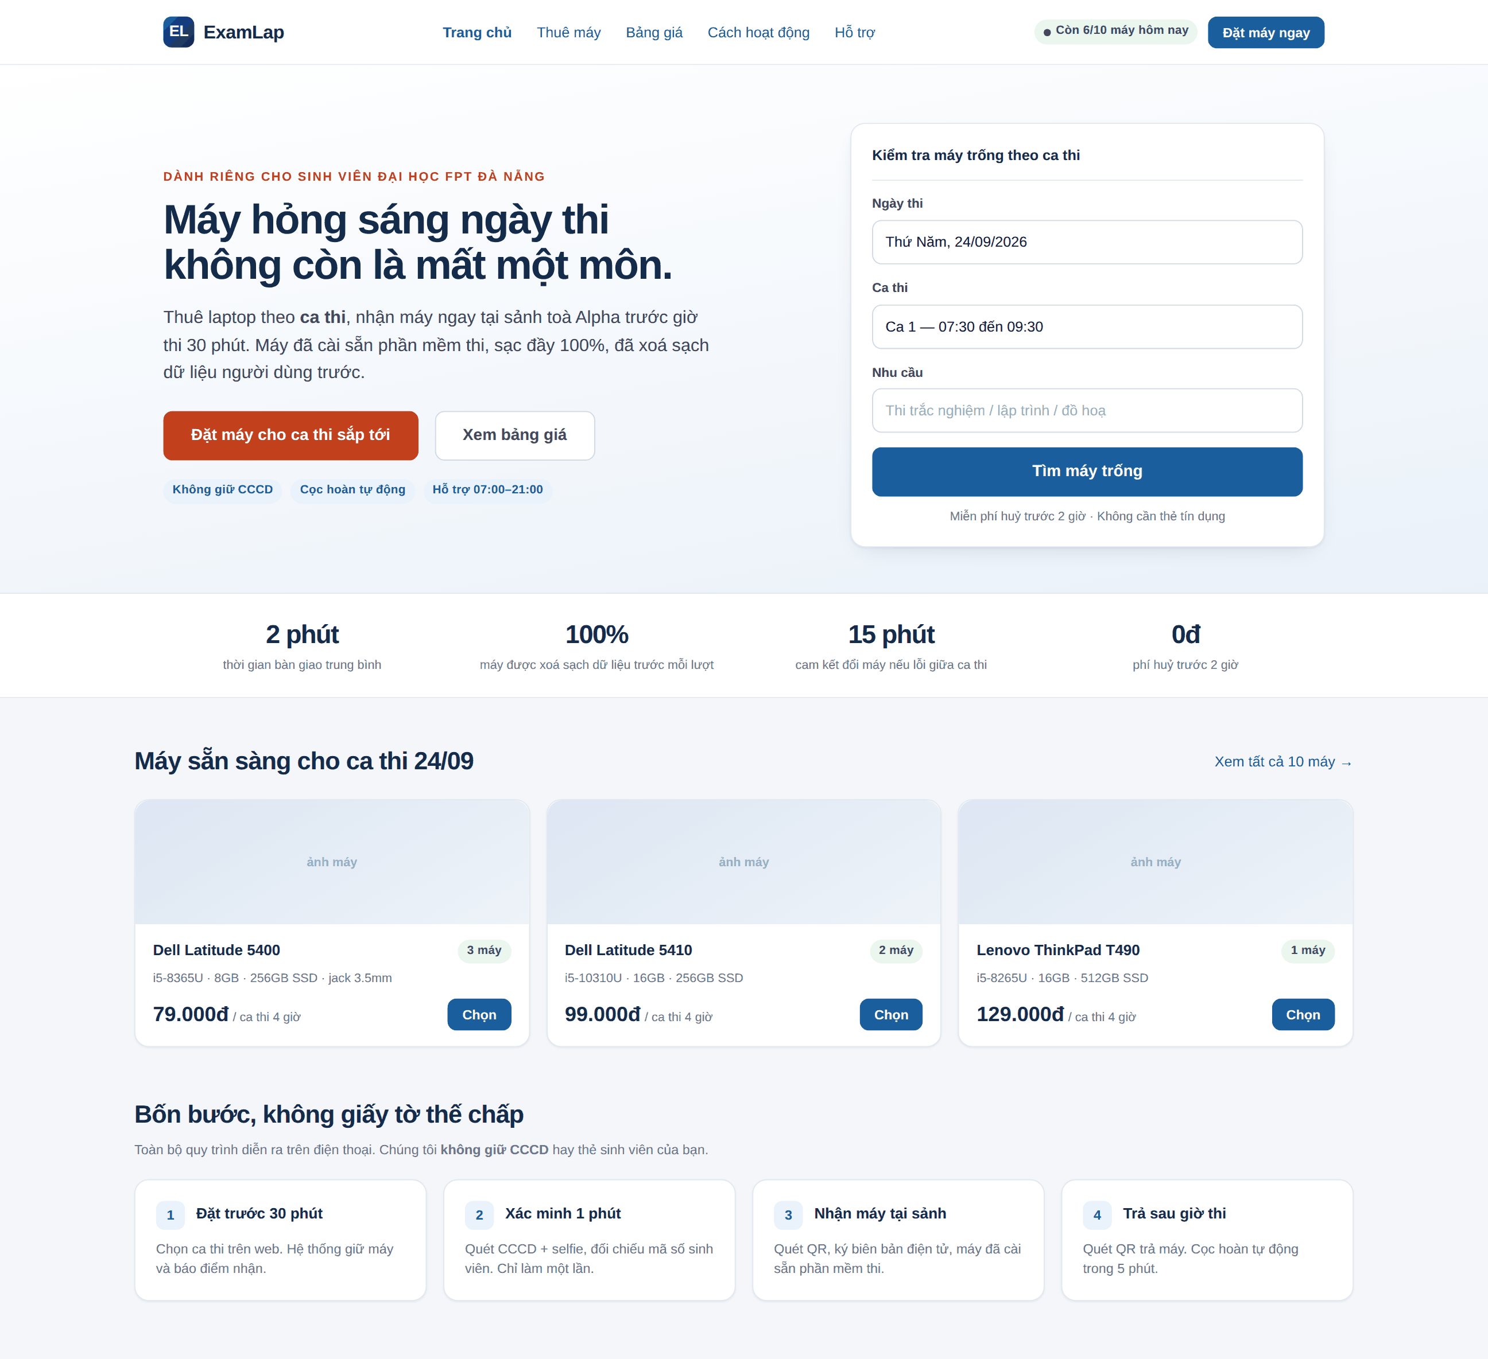
Hình 8. Trang chủ: định vị sản phẩm, ô kiểm tra máy trống theo ca thi, và bốn bước sử dụng.
Nguồn: bản dựng nguyên mẫu của nhóm tác giả.
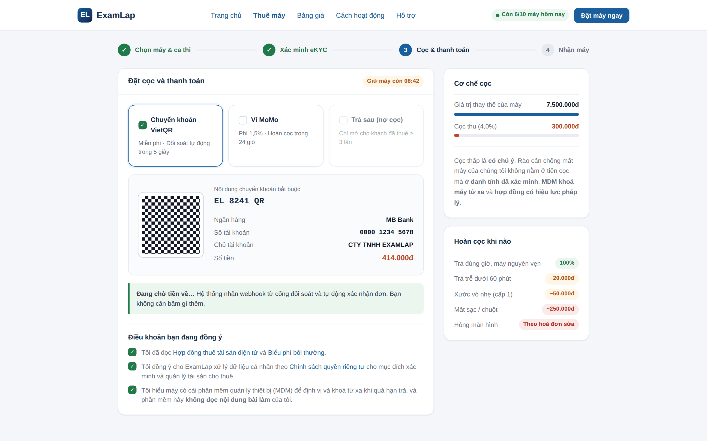
Hình 9. Bước đặt cọc và thanh toán: mã VietQR động, cơ chế cọc, biểu phí khấu trừ công khai trước khi bấm xác nhận.
Nguồn: bản dựng nguyên mẫu của nhóm tác giả.
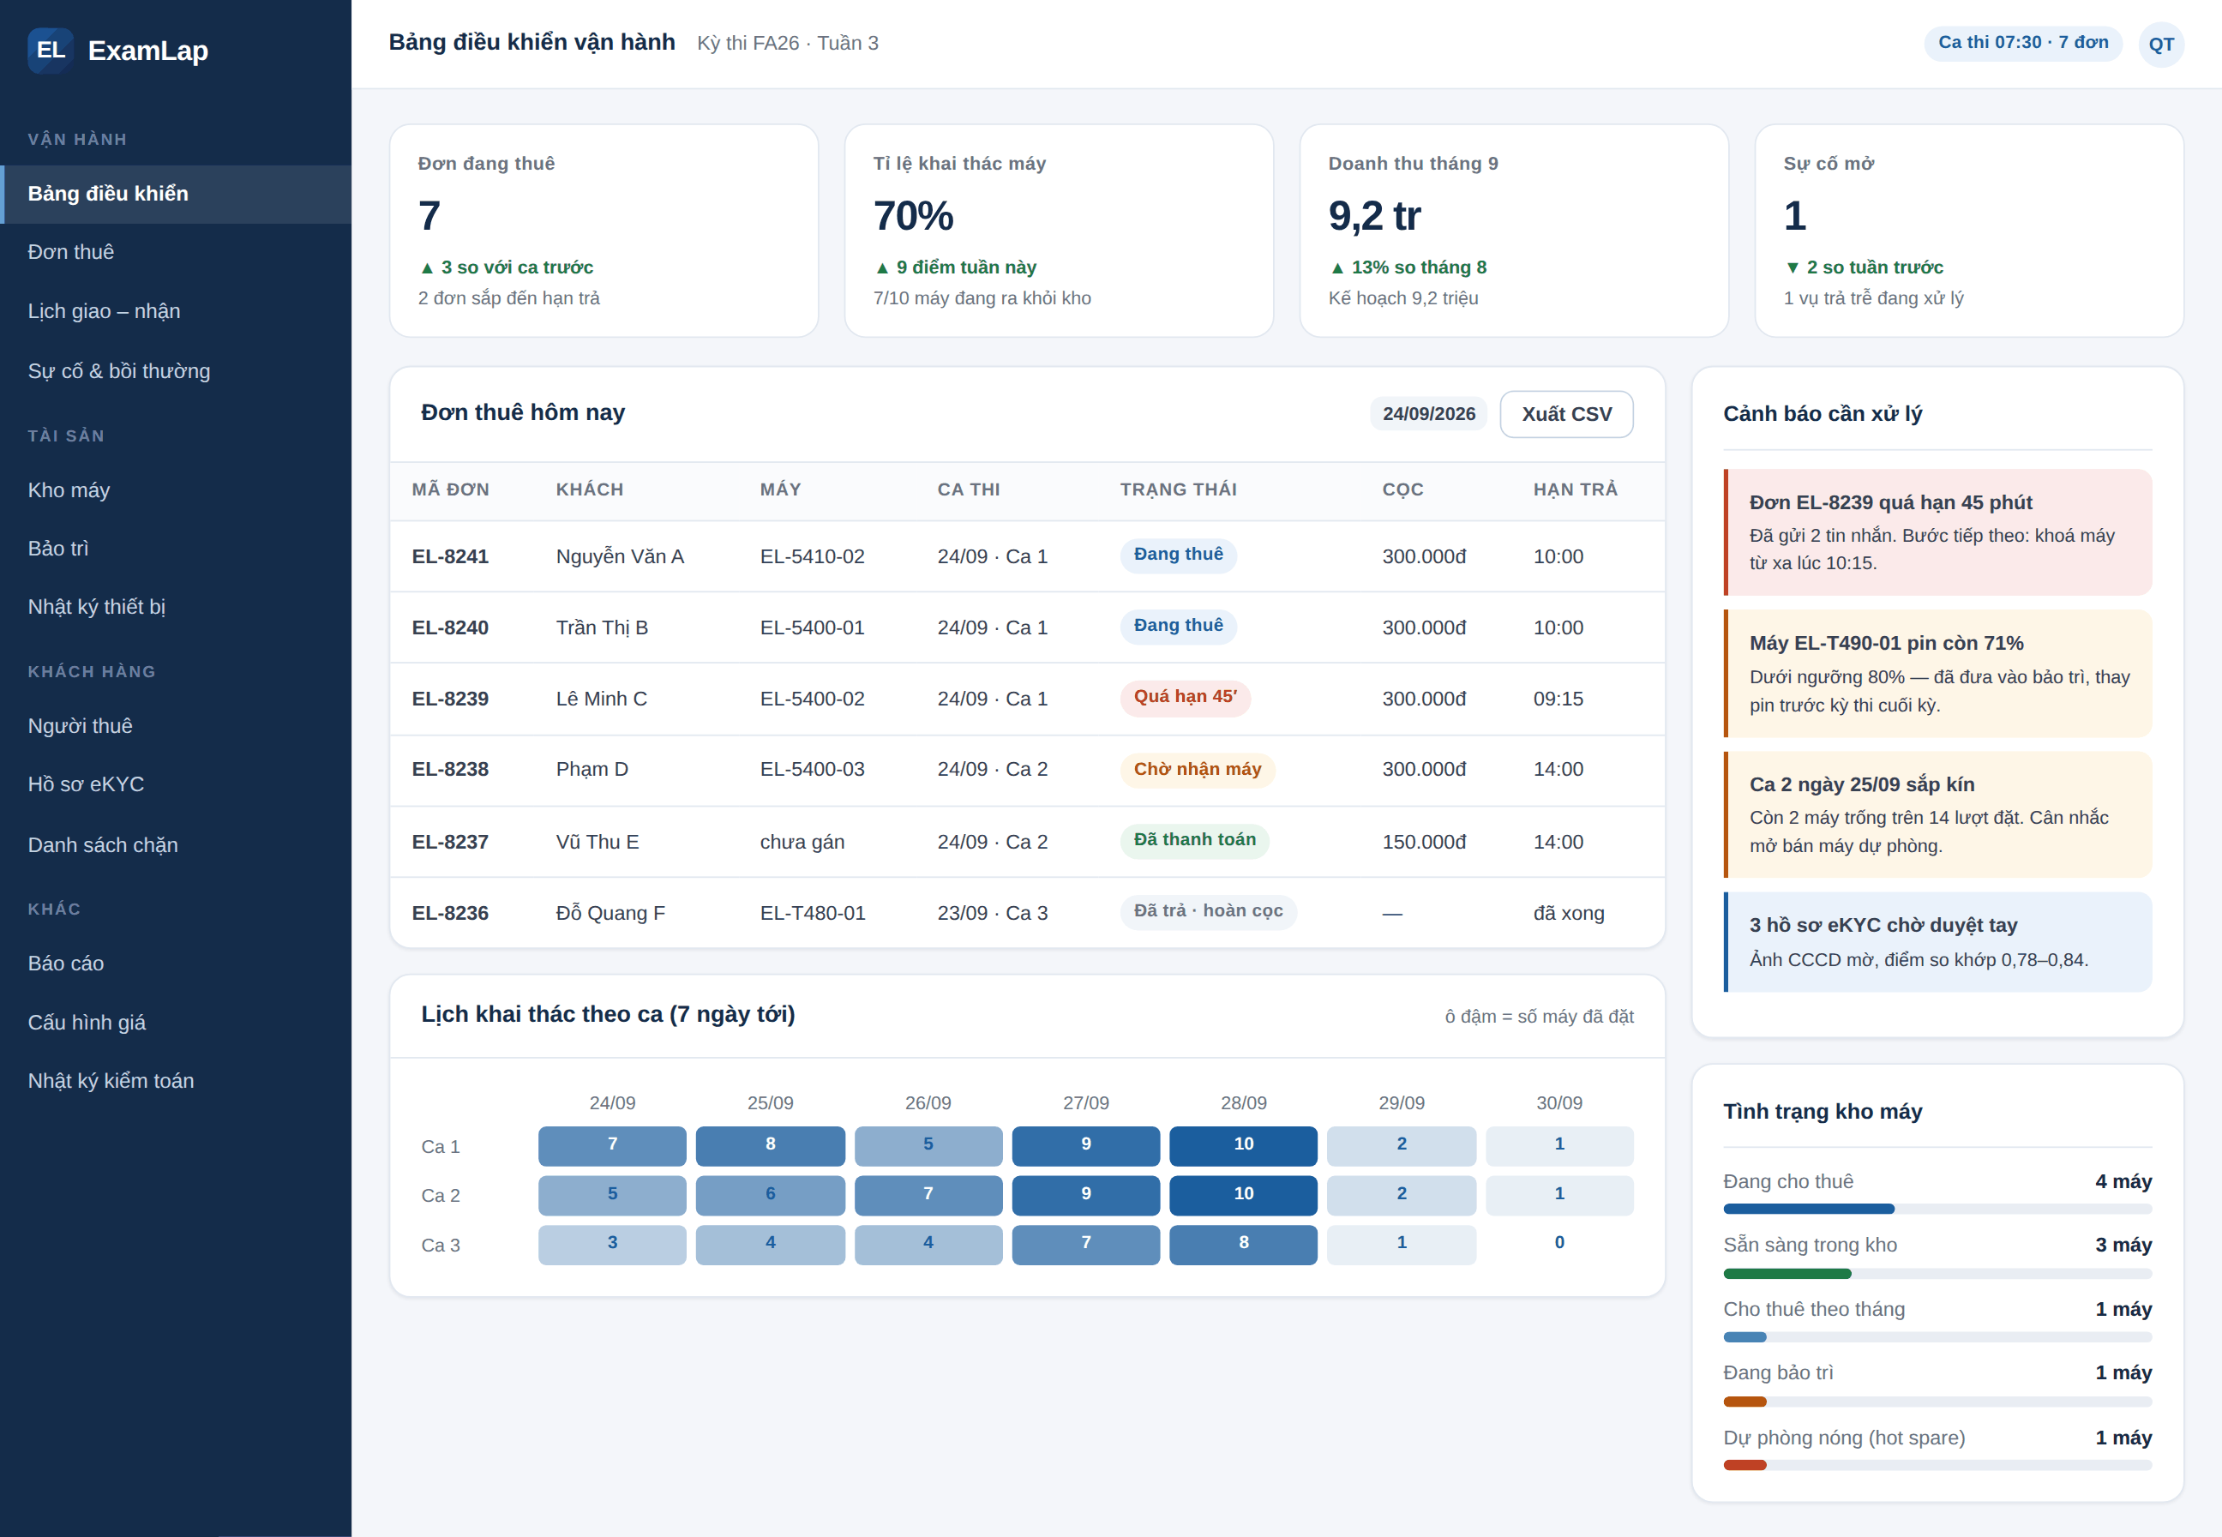
Hình 10. Bảng điều khiển vận hành: bốn chỉ số chính, đơn thuê trong ngày, lịch khai thác bảy ngày và cảnh báo cần xử lý.
Nguồn: bản dựng nguyên mẫu của nhóm tác giả.

7.7 Kế hoạch lập trình 12 tuần
Giai đoạn | Tuần | Kết quả
Khung và dữ liệu | 1–3 | Lược đồ cơ sở dữ liệu, xác thực, kho máy, ràng buộc chống đặt trùng đã có kiểm thử đồng thời
Đặt thuê và thanh toán | 4–6 | Khách tự đặt và trả tiền được; bàn giao còn làm trên giấy rồi nhập tay
Bàn giao và quản trị | 7–9 | Cuối tuần 9: bản chạy được nhận đơn thật, một đơn đi trọn vòng đời
Làm cứng và chạy thử | 10–12 | Danh sách kiểm tra bảo mật, chạy thử với 3 máy và khách thật
Bảng 14. Lộ trình mười hai tuần. Ba tuần cuối không thêm tính năng.

8. Kế hoạch tài chính

8.1 Vốn đầu tư ban đầu
Hạng mục | Số lượng | Thành tiền | Ghi chú
A — Máy thi tiêu chuẩn | 5 máy × 6.500.000đ | 32.500.000đ | Dell Latitude 5400 / ThinkPad T480 — i5 gen 8, 8GB, SSD 256GB, jack 3.5mm
B — Máy lập trình | 4 máy × 7.500.000đ | 30.000.000đ | Dell Latitude 5410 / ThinkPad T480 16GB — i5 gen 10, 16GB, SSD 256GB
C — Máy cấu hình cao | 1 máy × 10.000.000đ | 10.000.000đ | ThinkPad T490 / T14s Gen 2 — i5–i7, 16GB, SSD 512GB
Cộng thiết bị | 10 máy | 72.500.000đ
Phụ kiện theo máy (túi chống sốc, chuột, tai nghe có dây 3.5mm) | 10 × 300.000đ | 3.000.000đ
Tem tài sản chống bóc + khắc laser mã máy | 10 × 30.000đ | 300.000đ
Tủ sạc, kệ để máy, ổ cắm chống quá tải | 1 × 3.000.000đ | 3.000.000đ
Bàn kiểm máy, đèn và phông chụp ảnh hiện trạng | 1 × 1.500.000đ | 1.500.000đ
Ổ cứng ngoài lưu ảnh hệ điều hành chuẩn + sao lưu | 2 × 1.200.000đ | 2.400.000đ
Dự phòng bản quyền Windows 11 Pro cho máy thiếu OEM | 3 × 1.200.000đ | 3.600.000đ
Tên miền .com + .vn năm đầu | 1 × 1.050.000đ | 1.050.000đ
Chi phí đăng ký hộ kinh doanh, khắc dấu, giấy tờ | 1 × 1.500.000đ | 1.500.000đ
Dự phòng 5% |  | 4.400.000đ | biến động giá máy cũ
TỔNG VỐN ĐẦU TƯ BAN ĐẦU |  | 93.250.000đ
Nhóm mua máy cũ dòng doanh nghiệp thay vì máy mới: Dell Latitude 5400 và ThinkPad T480 ở mức 5 đến 7 triệu đồng ^{[15]} ^{[16]}, bền, dễ sửa, và mất giá chậm hơn hẳn máy mới.

8.2 Chi phí vận hành
Khoản định phí hằng tháng | Số tiền | Cơ sở ước tính
Kho kiêm điểm giao nhận (phần đóng góp phòng trọ dùng chung) | 1.200.000đ | phòng trọ 40 m² khu Hoà Hải, phần diện tích dùng làm kho
Điện, nước, internet | 450.000đ | ước tính theo mức sinh hoạt của một phòng trọ dùng chung
Máy chủ, tên miền, email, dịch vụ đối soát VietQR | 450.000đ | VPS Việt Nam + tên miền + dịch vụ đối soát biến động số dư
Phần mềm quản lý thiết bị (MDM) — 10 máy | 150.000đ | gói quản lý thiết bị tính theo đầu máy
Truyền thông cơ bản (nội dung, in ấn, quà giới thiệu) | 400.000đ | in ấn, quà giới thiệu, chi phí nội dung
Dịch vụ khác (lưu trữ ảnh, sao lưu, công cụ thiết kế) | 150.000đ | lưu trữ ảnh hiện trạng, sao lưu, công cụ thiết kế
Cộng định phí | 2.800.000đ
Giả định lớn nhất nằm ở dòng đầu: nhóm dùng phòng trọ sẵn có làm kho, nên 1.200.000đ chỉ là phần đóng góp chứ không phải tiền thuê mặt bằng mới. Nếu phải thuê kiot riêng, định phí tăng từ 2.800.000đ lên 4.600.000đ đến 6.600.000đ một tháng và cả năm thứ nhất sẽ lỗ.

8.3 Kết quả kinh doanh 12 tháng
Tháng | Bối cảnh | Lượt thuê | Máy-tháng | Doanh thu | Lợi nhuận gộp | EBITDA | LNST | Luỹ kế
10/2026 | Progress test Fall | 9 | 1 | 2.187.300đ | 1.816.408đ | -983.592đ | -2.554.592đ | -2.554.592đ
11/2026 | Ngoài mùa thi | 11 | 1 | 2.475.500đ | 2.037.880đ | -762.120đ | -2.333.120đ | -4.887.712đ
12/2026 | FINAL FALL | 42 | 1 | 6.942.600đ | 5.470.696đ | 2.670.696đ | 1.099.696đ | -3.788.016đ
01/2027 | Đầu kỳ Spring | 14 | 2 | 3.798.200đ | 3.189.872đ | 389.872đ | -1.181.128đ | -4.969.144đ
02/2027 | Tết Nguyên đán | 16 | 2 | 4.086.400đ | 3.411.344đ | 611.344đ | -959.656đ | -5.928.800đ
03/2027 | Progress test Spring | 26 | 3 | 6.417.800đ | 5.338.488đ | 2.538.488đ | 967.488đ | -4.961.312đ
04/2027 | FINAL SPRING | 56 | 2 | 9.850.400đ | 7.840.784đ | 5.040.784đ | 3.469.784đ | -1.491.528đ
05/2027 | Cuối Spring, đầu Summer | 43 | 3 | 8.867.500đ | 7.221.000đ | 4.421.000đ | 2.850.000đ | 1.358.472đ
06/2027 | Progress test Summer | 30 | 5 | 8.775.000đ | 7.421.000đ | 4.621.000đ | 3.050.000đ | 4.408.472đ
07/2027 | Ngoài mùa thi | 25 | 5 | 8.054.500đ | 6.867.320đ | 4.067.320đ | 2.496.320đ | 6.904.792đ
08/2027 | FINAL SUMMER | 65 | 2 | 11.147.300đ | 8.837.408đ | 6.037.408đ | 4.466.408đ | 11.371.200đ
09/2027 | Cuối Summer, đầu Fall | 45 | 3 | 9.155.700đ | 7.442.472đ | 4.642.472đ | 3.071.472đ | 14.442.672đ
CẢ NĂM |  | 382 | 30 | 81.758.200đ | 66.894.672đ | 33.294.672đ | 14.442.672đ

8.4 Điểm hoà vốn
Chỉ tiêu | Giá trị
Doanh thu bình quân mỗi lượt thuê | 144.100đ
Trừ: chi phí biến đổi mỗi lượt (công, eKYC, giao nhận, vật tư) | −27.600đ
Trừ: trích quỹ dự phòng rủi ro, 4% doanh thu | −5.764đ
Số dư đóng góp mỗi lượt | 110.736đ
Định phí hằng tháng | 2.800.000đ
Khấu hao hằng tháng | 1.571.000đ
Hoà vốn tiền mặt | 25 lượt/tháng
Hoà vốn kế toán | 39 lượt/tháng
Hai ngưỡng khác nhau vì khấu hao không phải chi tiền trong tháng: tiền mua máy đã chi trọn một lần ở tháng 0. Bốn tháng đầu nằm dưới ngưỡng hoà vốn — đây là giai đoạn xây nhận biết, đã tính vào kế hoạch vốn.
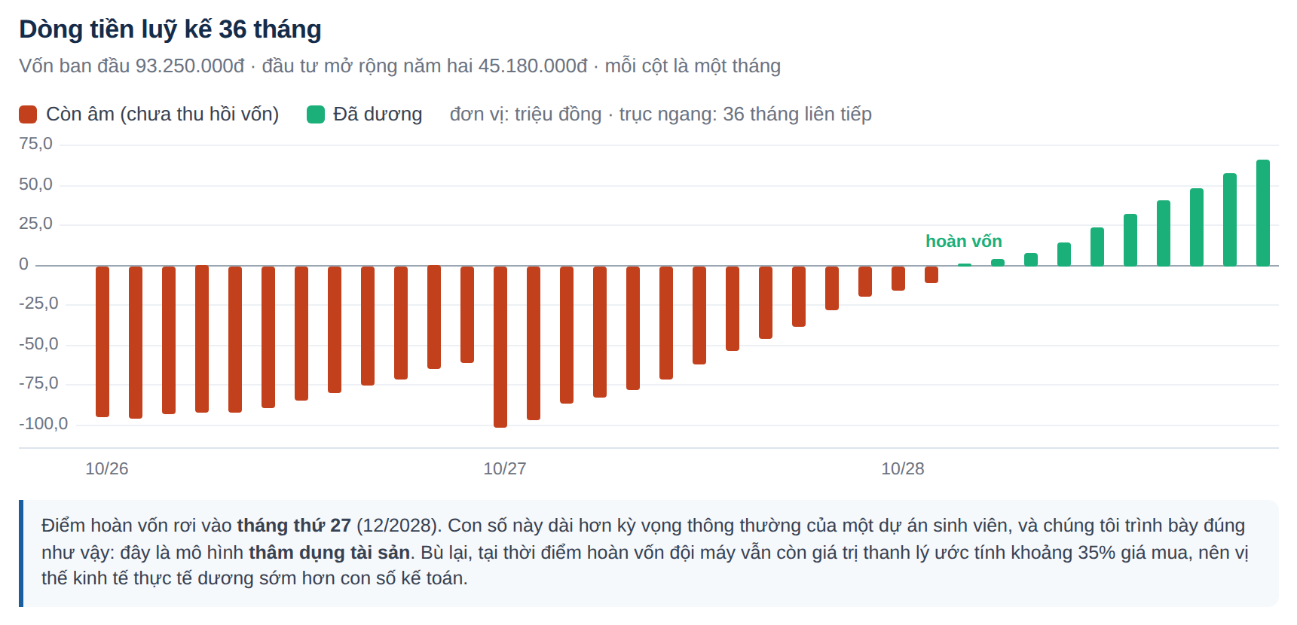
Hình 11. Dòng tiền luỹ kế 36 tháng, từ lúc bỏ vốn tới điểm hoàn vốn.
Nguồn: mô hình tài chính của nhóm.
Hoàn vốn ở tháng thứ 27. Nhóm không làm cho con số này nghe nhẹ đi. Đây là mô hình thâm dụng tài sản: mỗi đồng doanh thu tăng thêm đều đòi một cái máy thật nằm trong kho, không thể tăng công suất bằng cách viết thêm mã. Yếu tố bù đắp có thật: tại thời điểm hoàn vốn, đội máy vẫn còn giá trị thanh lý khoảng 35% nguyên giá, nên nhóm không mất trắng mà chỉ mất phần chênh lệch.

8.5 Ba kịch bản
Kịch bản | Giả định | Doanh thu năm 1 | LNST năm 1 | Biên LN | Hoàn vốn
Thận trọng | nhu cầu bằng 65% dự báo, giá giảm 10% | 47.259.270đ | -14.565.301đ | -30.8% | 261 tháng
Cơ sở | đúng dự báo ở Bảng T-PNL | 81.758.200đ | 14.442.672đ | 17.7% | 34 tháng
Thuận lợi | nhu cầu bằng 135% dự báo, giá tăng 5% | 116.556.405đ | 43.737.949đ | 37.5% | 18 tháng
Kịch bản Thận trọng là kịch bản phải nhìn kỹ: nhu cầu bằng 65% dự báo và giá giảm 10% thì năm thứ nhất lỗ 14.565.301đ. Điều nguy hiểm không phải con số lỗ mà là EBITDA vẫn dương, nên nhóm rất dễ tự thuyết phục rằng "vẫn ổn" trong khi tài sản đang mòn dần mà không được bù.

8.6 Năm thứ hai
Chỉ tiêu | Năm 1 (10 máy) | Năm 2 (16 máy)
Số lượt thuê theo ca/ngày/tuần | 382 | 750
Số máy-tháng cho thuê dài hạn | 30 | 58
Doanh thu | 81.758.200đ | 159.718.200đ
EBITDA | 33.294.672đ | 86.199.472đ
Lợi nhuận sau thuế | 14.442.672đ | 56.115.472đ
Tỉ lệ khai thác bình quân | 42% | 51%
Vốn đầu tư trong năm | 93.250.000đ | 45.180.000đ
Điểm hoàn vốn |  | tháng thứ 27 (12/2028)
Điều kiện mua thêm máy là định lượng: tỉ lệ khai thác cả quý vượt 60%.

9. Rủi ro và pháp lý

9.1 Năm rủi ro lớn nhất
Mã | Rủi ro | Khả năng | Tác động | Cách xử lý và ngưỡng dừng
R1 | Nhà trường đã có sẵn máy dự phòng cho sinh viên | Chưa biết | Thảm hoạ — mô hình mất lý do tồn tại | Hỏi Phòng Khảo thí bằng văn bản trong tuần 1. Ngưỡng dừng: nếu trường xác nhận có tủ máy cho mượn từ 10 máy trở lên, cấp trong dưới 60 phút, nhóm không triển khai
R2 | Quy chế thi không cho mang máy thuê ngoài vào phòng thi | Chưa biết | Thảm hoạ | Xin xác nhận bằng văn bản trước khi mua máy
R3 | Nhu cầu thấp hơn giả định | Vừa | Cao | Ngưỡng dừng: sau kỳ thi Spring 04/2027, nếu luỹ kế dưới 65% dự báo và riêng kỳ Spring dưới 36 lượt so với dự báo 56 lượt, dừng và thanh lý khi còn thu hồi được 35%
R4 | Mất máy hoặc khách không trả | Thấp | Thảm hoạ | Năm lớp phòng thủ ở phần trước; quỹ dự phòng 4% doanh thu
R5 | Mùa vụ khiến dòng tiền âm kéo dài | Cao | Vừa | Gói thuê tháng lấp công suất ngoài mùa thi; giữ đủ tiền mặt cho hai tháng EBITDA âm đầu tiên
Bảng 15. Năm rủi ro lớn nhất kèm ngưỡng dừng bằng con số. Bản đầy đủ có ma trận 14 rủi ro.
R1 và R2 là hai điểm chặn thật sự. Cả hai trả lời được trong một tuần bằng hai cuộc hẹn, và nhóm sẽ làm việc đó trước khi làm bất cứ việc gì khác.

9.2 Pháp lý
LƯU Ý — Nhóm là sinh viên, không phải người hành nghề luật
Phần này tổng hợp quy định tra được để định hình mô hình cho đúng hướng. Trước khi thu đồng tiền thuê đầu
tiên từ người thật, mẫu hợp đồng và chính sách dữ liệu cá nhân phải được người có chuyên môn rà soát.
Mọi số hiệu văn bản dưới đây đều mang nhãn [Cần kiểm chứng] vì các cổng pháp luật chính thống bị chặn
trong phiên nghiên cứu.

Vấn đề | Kết luận
Bản chất giao dịch | Hợp đồng thuê tài sản theo Bộ luật Dân sự 2015 [Cần kiểm chứng]. Không phải cầm đồ, không phải bán trả góp, không phải trung gian thanh toán
Khoản bảo đảm | Laptop là động sản nên chế định đúng là ký cược, không phải đặt cọc. Hợp đồng ghi "tiền ký cược (đặt cọc)"
Giữ căn cước của khách | Không được. Luật Căn cước 2023 có điều cấm, nội dung khoản cấm [Cần kiểm chứng]. Nhóm chỉ xem và đối chiếu tại chỗ, không chụp, không giữ
Hình thức pháp nhân | Hộ kinh doanh cho giai đoạn đầu; công ty trách nhiệm hữu hạn khi cần ký hợp đồng eKYC và dịch vụ thanh toán
Khi khách không trả máy | Trình báo theo Điều 175 Bộ luật Hình sự 2015 về lạm dụng tín nhiệm chiếm đoạt tài sản [Cần kiểm chứng]
Giữ tiền hộ người khác | Vùng cần giấy phép Ngân hàng Nhà nước. ExamLap không có ví, không có số dư, không thu hộ chi hộ
Bảng 16. Sáu kết luận pháp lý định hình mô hình. Chi tiết và căn cứ ở bản proposal đầy đủ, Chương 17.

10. Lộ trình, đội ngũ và đề nghị
Nhóm chia việc bỏ tiền thành ba cổng, mỗi cổng có điều kiện mở bằng con số. Không cổng nào mở dựa trên cảm tính.
Cổng | Số tiền | Điều kiện mở
Cổng 1 — khảo sát và phần mềm | dưới 5.000.000đ | Mở ngay
Cổng 2 — mua 3 máy chạy thử | khoảng 22.000.000đ | Bốn điều kiện cùng lúc: (a) văn bản của Phòng Khảo thí xác nhận trường không bố trí sẵn máy dự phòng miễn phí đủ dùng; (b) ít nhất 150 phản hồi khảo sát có email @fpt.edu.vn, trong đó từ 10% từng lỡ hoặc suýt lỡ một buổi thi vì thiết bị; (c) ít nhất 40 sinh viên để lại số Zalo vào danh sách chờ; (d) có lịch thi chính thức của ít nhất một kỳ
Cổng 3 — mua đủ 10 máy | phần còn lại của 93.250.000đ | Đợt chạy thử 3 máy đạt: ít nhất 9 lượt thuê hoàn tất · 0 lượt giao trễ · 0 lượt lỗi phần mềm thi · doanh thu bình quân mỗi lượt từ 120.000đ · 0 máy mất
Bảng 17. Ba cổng chi tiêu. Toàn bộ rủi ro tài chính lớn nằm sau Cổng 3, và Cổng 3 chỉ mở khi đã có dữ liệu thật.

10.1 Mười hai tháng đầu
Giai đoạn | Việc chính | Cột mốc
Tháng 1–2 | Hỏi nhà trường hai câu chặn; chạy khảo sát; bắt đầu viết phần mềm | Có câu trả lời cho R1 và R2
Tháng 3 | Mua 3 máy, chạy thử với khách thật trong một đợt progress test | 9 lượt thuê hoàn tất
Tháng 4 | Mua đủ 10 máy, ra mắt trước một kỳ thi cuối kỳ | Đội máy 10 chiếc sẵn sàng
Tháng 5–12 | Vận hành, đo chỉ số, tích luỹ dữ liệu thật để thay các giả định | Tỉ lệ khai thác vượt 42%
Bảng 18. Lộ trình mười hai tháng đầu, gắn với ba cổng chi tiêu.
Thời điểm ra mắt nên ngay trước một kỳ thi cuối kỳ — đó là lúc nhu cầu cao nhất và cũng là lúc một lần phục vụ tốt tạo ra truyền miệng mạnh nhất. Lần chạy thử đầu tiên cố ý giới hạn số đơn để một sự cố không thành khủng hoảng.

10.2 Đội ngũ và lợi thế
Năm vai trò: điều phối chung · phát triển phần mềm · vận hành và giao nhận · tài chính và pháp lý · truyền thông. Nhóm để trống tên để tự điền.
Lợi thế thật của nhóm nằm ở chỗ đứng: là sinh viên đang học tại chính campus Hoà Hải, đã tự đi qua các kịch bản hỏng máy ngày thi, tiếp cận được khách hàng mà không tốn chi phí quảng cáo, và có một thành viên ở trọ ngay khu FPT City nên chi phí biên của điểm trực gần bằng không. Điều nhóm còn thiếu cũng rõ: chưa có kinh nghiệm vận hành, chưa có vốn, chưa có quan hệ nhà cung cấp — ba thứ đều bù được bằng quy mô khởi động nhỏ và ba cổng chi tiêu.
KẾT LUẬN — Đề nghị cụ thể
Cho phép nhóm thực hiện Cổng 1: khảo sát 150 đến 200 sinh viên theo bảng hỏi ở Phụ lục A, làm việc với
Phòng Khảo thí để trả lời hai câu hỏi chặn, và dựng bản phần mềm chạy được đầu tiên theo lộ trình mười hai
tuần. Tổng chi phí dưới 5.000.000đ.
Kết quả của bước đó, chứ không phải bản proposal này, mới là căn cứ để quyết định có mua máy hay không.

Phụ lục A — Bảng khảo sát sơ cấp
Giả định cốt lõi của dự án chưa có dữ liệu. Cách duy nhất để biết là tự đi hỏi. Bảng hỏi dưới đây chỉ giữ những câu mà câu trả lời sẽ thay đổi quyết định của nhóm; điền trong khoảng ba phút.
Cách triển khai. Google Form phát trong các nhóm lớp và nhóm khoá của sinh viên ĐH FPT Đà Nẵng, mục tiêu 150 đến 200 phiếu hợp lệ, phát vào tuần liền trước một kỳ thi cuối kỳ khi ký ức về sự cố còn mới.
# | Câu hỏi | Trả lời
1 | Bạn học năm thứ mấy? | 1 / 2 / 3 / 4 / khác
2 | Máy bạn dùng để thi EOS là loại nào? | laptop Windows / MacBook Intel / MacBook chip M1 trở lên / máy mượn / không có máy riêng
3 | Trong 12 tháng qua, máy bạn đã bao giờ gặp sự cố khiến bạn lo không thi được chưa? | chưa bao giờ / 1 lần / 2–3 lần / hơn 3 lần
4 | Sự cố đó thuộc loại nào? | nhiều lựa chọn: không lên nguồn · pin, sạc · không cài được EOS hoặc SEB · máy quá yếu · đang ở tiệm sửa · quên máy hoặc sạc · khác
5 | Lần gần nhất bạn xử lý bằng cách nào? | mượn bạn bè · mượn máy của trường · ra tiệm thuê · mua máy mới gấp · báo giám thị · không thi được · khác
6 | Kết quả cuối cùng của lần đó? | thi bình thường / thi được nhưng bị ảnh hưởng / phải thi lại / mất môn
7 | Sáng mai bạn có ca thi 07:30 và tối nay máy hỏng. Có dịch vụ giao tận sảnh trường một laptop đã cài sẵn và chạy thử EOS. Bạn trả tối đa bao nhiêu cho một ca thi 4 tiếng? | dưới 50.000đ / 50–79.000đ / 80–129.000đ / 130–179.000đ / trên 179.000đ / không thuê
8 | Giữa hai phương án, bạn chọn cái nào? | (A) cọc 300.000đ, không phải đưa giấy tờ · (B) không cọc, để lại thẻ sinh viên hoặc căn cước
9 | Bạn có sẵn sàng để dịch vụ chụp căn cước và ảnh khuôn mặt để xác minh không? | có, bình thường / có, nếu biết rõ khi nào dữ liệu bị xoá / không, thấy phiền / không, lo lộ thông tin
10 | Theo bạn biết, khi máy sinh viên hỏng ngày thi, nhà trường có cho mượn máy dự phòng không? | có, tôi biết chắc / có nghe nói / không có / không biết
Bảng 19. Mười câu hỏi. Câu 10 là câu quan trọng nhất của cả khảo sát.

Cách đọc kết quả
Chỉ số | Công thức | Ngưỡng để dự án đáng làm
Tỉ lệ gặp sự cố mỗi năm | câu 3 khác "chưa bao giờ" chia tổng phiếu | ≥ 15%
Tỉ lệ sự cố gây hậu quả thật | câu 6 là "phải thi lại" hoặc "mất môn" chia tổng phiếu | ≥ 4%
Mức giá chấp nhận được | trung vị câu 7 | ≥ 80.000đ
Ưa thích cọc thay vì giấy tờ | tỉ lệ chọn (A) ở câu 8 | ≥ 60%
Rủi ro trường đã có máy dự phòng | tỉ lệ chọn "có, tôi biết chắc" ở câu 10 | ≤ 20%, và phải hỏi Phòng Khảo thí xác nhận
Tỉ lệ thực sự mượn được máy của trường | tỉ lệ chọn "mượn máy của trường" ở câu 5, trong nhóm từng gặp sự cố | ≤ 30%
Bảng 20. Sáu ngưỡng quyết định. Từ hai ngưỡng trở lên không đạt thì nên dừng lại và thiết kế lại mô hình.
LƯU Ý — Ngưỡng dừng
Khảo sát này không phải thủ tục cho đủ bài. Nó là cửa kiểm soát trước khi bỏ ra hơn chín mươi triệu đồng.
Nhóm cam kết chỉ mua đủ đội máy sau khi có ít nhất 150 phiếu hợp lệ và đạt tối thiểu năm trong sáu ngưỡng.

Phụ lục B — Biểu phí bồi thường
Biểu phí được công bố trên website và hiển thị lại ở bước thanh toán, trước khi khách bấm xác nhận. Nguyên tắc: khách biết trước tối đa mình chịu bao nhiêu trong từng tình huống, và con số đó không đổi sau khi đã nhận máy.

Phân cấp tình trạng ngoại hình
Cấp | Mô tả | Xử lý
Cấp 0 | Không thay đổi so với ảnh lúc giao | Hoàn cọc đủ
Cấp 1 | Xước nhẹ, không nhìn thấy ở khoảng cách một mét | Ghi nhận vào hồ sơ máy, không thu phí
Cấp 2 | Xước sâu, móp nhẹ, bẩn cần vệ sinh chuyên sâu, phím lỏng | Thu theo biểu phí bên dưới
Cấp 3 | Hỏng chức năng: màn hình, bàn phím, bản lề, cổng, ổ cứng | Thu theo hoá đơn sửa thực tế, có trần
Bảng 21. Thang bốn cấp, chấm dựa trên sáu ảnh lúc giao đối chiếu sáu ảnh lúc nhận lại, cùng góc chụp.

Biểu phí
Tình huống | Mức thu | Trần tối đa
Trả trễ | 20.000đ mỗi 30 phút (miễn phí 15 phút đầu) | 200.000đ/ngày
Không đến nhận, không báo trước | 50% phí thuê | —
Vệ sinh chuyên sâu | 50.000đ | —
Xước, móp cấp 2 | 100.000đ | —
Mất chuột · tai nghe · túi · sạc | 120.000đ · 80.000đ · 100.000đ · 350.000đ | —
Hỏng bàn phím | theo hoá đơn sửa | 900.000đ
Hỏng màn hình | theo hoá đơn sửa | 2.500.000đ
Hỏng bản lề, vỏ máy | theo hoá đơn sửa | 1.200.000đ
Hỏng bo mạch do va đập, vào nước | theo hoá đơn sửa | 4.000.000đ
Mất máy hoặc không trả máy | giá trị thay thế của máy | 10.000.000đ
Bảng 22. Biểu phí bồi thường. Mọi khoản thu phải có ảnh đối chiếu; hư hỏng chức năng phải có hoá đơn sửa của bên thứ ba.
Trần tối đa là cam kết một chiều có lợi cho khách: phần chi phí vượt trần do ExamLap chịu. Đây chính là lý do phí miễn trừ thiệt hại tồn tại.
Phí miễn trừ thiệt hại 15.000đ mỗi lượt hoặc 69.000đ mỗi tháng: miễn hoàn toàn hư hỏng cấp 1 và cấp 2; hư hỏng cấp 3 giảm trách nhiệm xuống mức miễn thường cố định 500.000đ. Không áp dụng cho mất máy, mất phụ kiện, hư hỏng do cố ý, hoặc do đưa máy cho người khác dùng.

Khi máy không được trả
15 phút nhắn tin tự động, bắt đầu tính phí trễ → 60 phút nhắc lần hai kèm cảnh báo khoá → 2 giờ gọi điện; nếu không liên lạc được thì khoá màn hình sau khi hai người duyệt → 24 giờ gửi văn bản yêu cầu trả tài sản → 48 giờ kết xuất hồ sơ và trình báo.
GHI CHÚ — Vì sao khoá màn hình mà không xoá dữ liệu
Bài làm, ảnh và tài liệu trên máy trong thời gian thuê là tài sản của khách. Lệnh khoá chỉ nhằm làm cho chiếc
máy trở nên vô dụng với người đang giữ nó, không nhằm trừng phạt. Xoá dữ liệu người dùng từ xa là hành vi
nhóm tự đặt ra ngoài phạm vi quyền của mình, kể cả khi phần mềm cho phép.

Phụ lục C — Dữ liệu nhóm phải tự kiểm chứng
Mỗi dòng dưới đây là một chỗ mà tài liệu đang dựa vào giả định chứ không dựa vào dữ liệu. Cột cuối là việc phải làm, và nó nên được làm trước khi tiêu đồng nào.
# | Dữ liệu còn thiếu | Ảnh hưởng nếu sai | Cách kiểm chứng | Hạn
C1 | Nhà trường có cho mượn máy dự phòng khi máy hỏng ngày thi không | Dự án mất lý do tồn tại | Hỏi Phòng Khảo thí và Phòng CTSV campus Đà Nẵng bằng văn bản; thêm câu 10 vào khảo sát | Tuần 1
C2 | Quy chế thi có cho mang máy thuê ngoài vào phòng thi không | Có thể chặn toàn bộ mô hình | Đọc sổ tay sinh viên; hỏi Phòng Khảo thí bằng văn bản | Tuần 1
C3 | Tỉ lệ sinh viên gặp sự cố máy ngày thi trong 12 tháng | Toàn bộ dự báo doanh thu sai theo | Khảo sát 150–200 sinh viên theo Phụ lục A | Tuần 1–2
C4 | Nhà trường có cho đặt điểm nhận máy trong khuôn viên không | Ảnh hưởng cam kết giao trước 30 phút | Làm việc với Phòng CTSV hoặc một câu lạc bộ có sẵn không gian | Tuần 3
C5 | Số sinh viên chính xác của campus Đà Nẵng | Sai quy mô thị trường | Xin số liệu từ Phòng CTSV; đối chiếu bằng số lớp trên cổng học thuật | Tuần 1
C6 | Lịch thi cuối kỳ cụ thể: ngày, số ca, số môn | Sai mô hình mùa vụ và bố trí nhân lực | Chụp màn hình lịch thi trên cổng học thuật của chính thành viên nhóm | Tuần 2
C7 | Giá laptop cũ và giá đối thủ thực tế tại Đà Nẵng | Sai vốn đầu tư và sai định vị giá | Khảo giá trực tiếp 5 cửa hàng; gọi điện hỏi giá 5 đơn vị cho thuê với vai khách hàng | Tuần 2
C8 | Bảng giá và điều kiện đăng ký của dịch vụ đối soát thanh toán | Sai chi phí vận hành; có thể phải lùi kế hoạch nếu đòi pháp nhân doanh nghiệp | Nhóm chưa tra được con số nào. Phải mở trang giá từng nhà cung cấp và đăng ký thử | Tuần 3
C9 | Chi phí sửa chữa thực tế theo dòng máy dự kiến mua | Sai quỹ dự phòng rủi ro | Xin báo giá 3 tiệm sửa tại Đà Nẵng | Tuần 3
C10 | Số hiệu và ngày hiệu lực chính xác của các văn bản pháp luật đã dẫn | Dẫn sai văn bản làm mất giá trị cả lập luận pháp lý | Tra nguyên văn trên cổng văn bản quy phạm pháp luật; nhờ giảng viên môn Luật đọc lại | Tuần 2
Bảng 23. Mười điểm cần kiểm chứng, sắp theo mức độ ảnh hưởng tới quyết định đầu tư. Bản đầy đủ có 16 điểm.
RỦI RO — Hai điểm chặn
C1 và C2 là hai điểm chặn thật sự. Nếu nhà trường đã có sẵn máy dự phòng miễn phí cho sinh viên, hoặc
quy chế thi không cho phép dùng máy thuê, thì mô hình này không nên được triển khai dưới hình thức hiện tại.
Cả hai câu hỏi đều trả lời được trong một tuần bằng hai cuộc hẹn. Nhóm sẽ làm việc đó trước khi làm bất cứ
việc gì khác.

Phụ lục D — Tài liệu tham khảo
Các nguồn được dẫn trong bản rút gọn này, đánh số theo thứ tự xuất hiện. Bản proposal đầy đủ có 744 lần trích dẫn tới 279 nguồn; danh mục đầy đủ nằm ở Phụ lục F của bản đó.
# | Tiêu đề nguồn | Nguồn trực tuyến
1 | Hướng dẫn sinh viên sử dụng và thi trên phần mềm EOS tại Trường Đại học FPT | daihoc.fpt.edu.vn
2 | Cài đặt Windows trên MAC bằng Bootcamp – Helpdesk FPT University | it.fpt.edu.vn
3 | Hướng dẫn sinh viên sử dụng và thi trên phần mềm EOS | hanoi.fpt.edu.vn
4 | Hướng dẫn cài đặt phần mềm thi EOS và SEB – Helpdesk FPT University | it.fpt.edu.vn
5 | HD làm bài thi cuối kỳ môn học trên EOS Client — Studocu | studocu.vn
6 | HD SV K18 sử dụng và thi trên EOS — kỳ thi Kiểm tra Tiếng Anh | daihoc.fpt.edu.vn
7 | Học phí Trường ĐH FPT 2025-2026 tại các cơ sở trên cả nước — Báo Đà Nẵng | baodanang.vn
8 | Top 7 dịch vụ cho thuê laptop Đà Nẵng uy tín, giá rẻ — danang.plus | danang.plus
9 | Cho thuê laptop 2025 cấu hình mạnh giá chỉ từ 29.000đ — MIT Group | mitgroup.vn
10 | Cho thuê laptop sinh viên giá rẻ Đà Nẵng — leminhSTORE (từ 38.000đ/ngày) | leminhstore.vn
11 | dhlend.com/cho-thue-may-tinh-laptop-pc-may-in-da-nang.html | dhlend.com
12 | grover.com — Signs of use / Asset condition | grover.com
13 | RTR — Terms of Service | renttherunway.com
14 | vietnix.vn/vps | vietnix.vn
15 | laptop15.vn/dell-latitude-5400 | laptop15.vn
16 | laptops.vn/san-pham/thinkpad-t480 | laptops.vn
Bảng 24. Danh mục tài liệu tham khảo, đánh số theo thứ tự xuất hiện trong bài

